

СХЕМА ТЕПЛОСНАБЖЕНИЯ
КРЫЛОВСКОГО СЕЛЬСКОГО ПОСЕЛЕНИЯ КРЫЛОВСКОГО РАЙОНА
КРАСНОДАРСКОГО КРАЯ
на 2016-2020 годы и на период до 2031 года

2016 г.
Оглавление
ОБЩИЕ СВЕДЕНИЯ 5
Общие сведения о Крыловском сельском поселении 5
1. ПОКАЗАТЕЛИ ПЕРСПЕКТИВНОГО СПРОСА НА ТЕПЛОВУЮ ЭНЕРГИЮ (МОЩНОСТЬ) И ТЕПЛОНОСИТЕЛЬ В УСТАНОВЛЕННЫХ ГРАНИЦАХ ТЕРРИТОРИИ ПОСЕЛЕНИЯ. 8
1.1. Существующее состояние. 8
1.2. Характеристика сетей систем теплоснабжения 24
1.3. Перечень объектов 28
1.4. Площадь строительных фондов и приросты площади строительных фондов 29
1.5. Объемы потребления тепловой энергии (мощности), теплоносителя и приросты потребления тепловой энергии (мощности), теплоносителя с разделением по видам теплопотребления 31
1.6. Потребление тепловой энергии (мощности) и теплоносителя объектами, расположенными в производственных зонах, с учетом возможных изменений производственных зон и их перепрофилирования и приросты потребления тепловой энергии (мощности), теплоносителя производственными объектами 32
2. ПЕРСПЕКТИВНЫЕ БАЛАНСЫ ТЕПЛОВОЙ МОЩНОСТИ ИСТОЧНИКОВ ТЕПЛОВОЙ ЭНЕРГИИ И ТЕПЛОВОЙ НАГРУЗКИ ПОТРЕБИТЕЛЕЙ 33
2.1. Радиус эффективного теплоснабжения 33
2.2. Описание существующих и перспективных зон действия систем теплоснабжения и источников тепловой энергии 34
2.3. Описание существующих и перспективных зон действия индивидуальных источников тепловой энергии 34
2.4. Перспективные балансы тепловой мощности и тепловой нагрузки в перспективных зонах действия источников тепловой энергии 35
2.5. Существующие и перспективные затраты тепловой мощности на потери в сетях, на собственные и хозяйственные нужды источников тепловой энергии (в разрезе котельных) 45
2.6. Значения существующей и перспективной тепловой нагрузки в разрезе котельных 46
3. ПЕРСПЕКТИВНЫЕ БАЛАНСЫ ТЕПЛОНОСИТЕЛЯ 47
3.1. Перспективные балансы производительности водоподготовительных установок и максимального потребления теплоносителя тепло-потребляющими установками потребителей 47
4. ПРЕДЛОЖЕНИЯ ПО СТРОИТЕЛЬСТВУ, РЕКОНСТРУКЦИИ И ТЕХНИЧЕСКОМУ ПЕРЕВООРУЖЕНИЮ ИСТОЧНИКОВ ТЕПЛОВОЙ ЭНЕРГИИ 57
4.1. Предложения по новому строительству источников тепловой энергии, обеспечивающие перспективную тепловую нагрузку на вновь осваиваемых территориях поселения 57
4.2. Предложения по реконструкции источников тепловой энергии, обеспечивающие перспективную тепловую нагрузку в существующих и расширяемых зонах действия источников тепловой энергии 57
4.3. Меры по выводу из эксплуатации, консервации и демонтажу избыточных источников тепловой энергии, а также выработавших нормативный срок службы либо в случаях, когда продление срока службы технически невозможно или экономически нецелесообразно 58
4.4. Меры по переоборудованию котельных в источники комбинированной выработки электрической и тепловой энергии 58
4.5. Меры по переводу котельных, размещенных в существующих и расширяемых зонах действия источников комбинированной выработки тепловой и электрической энергии в «пиковый» режим 58
4.6. Решения о загрузке источников тепловой энергии, распределении (перераспределении) тепловой нагрузки потребителей тепловой энергии в каждой зоне действия системы теплоснабжения между источниками тепловой энергии, поставляющими тепловую энергию в данной системе теплоснабжения 58
4.7. Оптимальный температурный график отпуска тепловой энергии для каждого источника тепловой энергии или группы источников в системе теплоснабжения 59
4.8. Предложения по перспективной установленной тепловой мощности каждого источника тепловой энергии с учетом аварийного и перспективного резерва тепловой мощности 59
5. ПРЕДЛОЖЕНИЯ ПО СТРОИТЕЛЬСТВУ И РЕКОНСТРУКЦИИ ТЕПЛОВЫХ СЕТЕЙ 61
5.1. Предложения по строительству и реконструкции тепловых сетей, обеспечивающих перераспределение тепловой нагрузки из зон с дефицитом располагаемой тепловой мощности источников тепловой энергии в зоны с резервом располагаемой тепловой мощности источников тепловой энергии (использование существующих резервов) 61
5.2. Предложения по новому строительству тепловых сетей для обеспечения перспективных приростов тепловой нагрузки во вновь осваиваемых районах поселения под жилищную, комплексную или производственную застройку 61
5.3. Предложения по новому строительству и реконструкции тепловых сетей, обеспечивающие условия, при наличии которых существует возможность поставок тепловой энергии потребителям от различных источников тепловой энергии при сохранении надежности теплоснабжения 61
5.4. Предложения по новому строительству или реконструкции тепловых сетей для повышения эффективности функционирования системы теплоснабжения, в том числе за счет перевода котельных в «пиковый» режим или ликвидации котельных по основаниям 62
5.5. Предложения по новому строительству и реконструкции тепловых сетей для обеспечения нормативной надежности безопасности теплоснабжения 62
6. ПЕРСПЕКТИВНЫЕ ТОПЛИВНЫЕ БАЛАНСЫ 63
7. ИНВЕСТИЦИИ В СТРОИТЕЛЬСТВО, РЕКОНСТРУКЦИЮ И ТЕХНИЧЕСКОЕ ПЕРЕВОРУЖЕНИЕ 65
7.1. Предложения по величине необходимых инвестиций в строительство, реконструкцию и техническое перевооружение источников тепловой энергии на каждом этапе 65
8. РЕШЕНИЕ ОБ ОПРЕДЕЛЕНИИ ЕДИНОЙ ТЕПЛОСНАБЖАЮЩЕЙ ОРГАНИЗАЦИИ 67
9. РЕШЕНИЕ О РАСПРЕДЕЛЕНИИ ТЕПЛОВОЙ НАГРУЗКИ МЕЖДУ ИСТОЧНИКАМИ ТЕПЛОВОЙ ЭНЕРГИИ 68
10. РЕШЕНИЯ ПО БЕСХОЗЯЙСТВЕННЫМ ТЕПЛОВЫМ СЕТЯМ 69

ВВЕДЕНИЕ
Основанием для разработки схемы теплоснабжения Крыловского сельского поселения Крыловского района Краснодарского края являются:
- Федеральный закон от 27 июля 2010 г. № 190-ФЗ "О теплоснабжении;
- Постановление Правительства РФ от 22 февраля 2012 г. № 154 «О требованиях к схемам теплоснабжения, порядку их разработки и утверждения»;
- Приказ Минрегиона России совместный с Минэнерго России № 565/ 667 "О методических рекомендациях по разработке схем теплоснабжения" от 29 декабря 2012 г.;
- Федеральный закон от 23.11.2009 г. № 261- ФЗ «Об энергосбережении и повышении энергетической эффективности и о внесении изменений в отдельные акты Российской Федерации»;
- Градостроительный Кодекс Российской Федерации от 29.12.2004;
- Генеральный план Крыловского сельского поселения муниципального образования Крыловский район, разработанный ОАО «Институт территориального развития Краснодарского края» в 2009 году.

Схема теплоснабжения разработана на 2016-2020 гг. и на период до 2031 года.
Схема включает первоочередные мероприятия по созданию и развитию централизованных систем теплоснабжения, повышению надежности функционирования этих систем и обеспечивающие комфортные и безопасные условия для проживания людей в Крыловском сельском поселении.
В условиях недостатка собственных средств на проведение работ по модернизации существующих сетей и сооружений, строительству новых объектов систем теплоснабжения, затраты на реализацию мероприятий схемы планируется финансировать за счет денежных средств краевого, районного бюджетов и внебюджетных средств.

ОБЩИЕ СВЕДЕНИЯ

Общие сведения о Крыловском сельском поселении
Крыловское сельское поселение является наиболее крупным сельским поселением Крыловского района по количеству проживающего населения и граничит:
- на севере - с Новосергиевским сельским поселением;
- на северо-востоке – с Новопашковским сельским поселением;
- на востоке – с Шевченковским сельским поселением;
- на юге и западе – с Октябрьским сельским поселением;
- на северо-западе – с Ленинградским районом.
В состав Крыловского сельского поселения входят три населенных пункта: станица Крыловская, хутор Ея, хутор Казачий, с общей численностью проживающего населения 14 108 человек.
Административный центр сельского поселения – станица Крыловская, расположенная вдоль правого и левого берегов реки Ея. Существующая планировочная структура территории станицы представлена густой сеткой улиц разной ширины, которая образует в основном прямоугольные кварталы различной площади от 0,6 до 11,0 га.
Жилой фонд представлен в основном 1 – 2-х этажной индивидуальной застройкой с приусадебными участками. Многоэтажная многоквартирная застройка расположена в Центральном районе станицы. Индивидуальная застройка хаотичная, с разновеликими приусадебными участками величиной от 0,08 до 0,5 га. Застройка, как правило, расположена по периметру кварталов, внутри которой находятся индивидуальные сады и огороды.
Крыловское сельское поселение находится центральной части муниципального образования Крыловский район, в 180 км от краевого центра г. Краснодара.
Общая площадь Крыловского сельского поселения составляет 31 423 га, из которых 29 825 га — земли сельскохозяйственного назначения (из них земли граждан, ЛПХ – 1 627,20 га), земли под домами многоэтажной застройки – 5,70 га, земли учреждений образования, здравоохранения, культуры – 33,40 га, земли под объектами торговли, общественного питания, бытового обслуживания 4 га, земли под промышленными объектами – 27,80 га, на прочие земли приходится 1 527,10 га.
Климат.
В климатическом отношении территория Крыловского района и Крыловского сельского поселения относится к северо-восточной степной провинции.
В орографическом отношении территория входит в состав Азово-Кубанской равнины, которая северо-западнее омывается водами Таганрогского залива, на севере и северо-востоке переходит в Манычскую впадину, на юго-востоке – в Ставропольское плато.
Климат носит заметно выраженные черты континентальности (преобладающее влияние суши на температуру воздуха).
Зимой погоду определяет в основном азиатский антициклон с черноморской депрессией. В связи с углублением антициклона все чаще происходит затоки холодного воздуха из районов Казахстана. Увеличение горизонтальных барических градиентов над юго-востоком европейской части страны обуславливает продолжительные северо-восточные ветры, максимальные скорости которых достигают 30 м/с (с порывами до 40м/с). Ветры вызывают сильные метели, а в малоснежные зимы – пыльные бури.
Большое влияние на погоду зимой оказывает возникновение частых циклонов над восточными районами Черного моря и Краснодарским краем. Смещение циклонов к северу и северо-востоку вызывает резкие изменения погоды, значительные осадки, гололеды, нередко метели, усиление ветра, а также повышение температуры до + 15 - +20⁰С.
Перед наступлением зимы наблюдаются длительный период предзимья, когда вследствие неустойчивых температур происходит неоднократная смена похолоданий с установлением снежного покрова, оттепелей и полным сходом снежного покрова. Продолжительность периода от 25 до 40 дней, реже длится всю зиму, приобретая более устойчивый характер в январе.
Заморозки начинаются в первой половине октября, реже – в конце сентября (раннее - 17 сентября, позднее - 30 октября). Зима мягкая, отличается повышенной влажностью и большим количеством безоблачных дней, начинается во второй половине декабря и продолжается в течение 6-7 декад. Наиболее холодный месяц – январь (средняя месячная температура воздуха –4⁰С.). Наиболее вероятны морозы малой продолжительности (1-10 дней) - до 95%. В суровые зимы продолжительность непрерывного зимнего периода 20-30 дней. Зима неустойчивая: до 75% зим снежный покров неоднократно устанавливается и сходит.
Средняя температура января колеблется за период наблюдений 1931-2000г.г от минус 2⁰С до минус 9⁰С, минимальная температура января -25⁰С ; абсолютный минимум - 36⁰С. Абсолютный минимум температуры поверхности почвы – минус 40⁰С, каждые три года в любом месяце за период декабрь-март температура поверхности почвы опускается до минус 30⁰С.
Наибольшей величины глубина промерзания достигает в конце февраля - начале марта. Глубина проникновения 0⁰С в почву не превышает 40 см.
Лето прохладное и влажное, среднемесячная температура июля не превышает +23⁰С, максимальная температура июля составляет +40,4⁰С. Длительность безморозного периода до 180 дней.
Осенью чаще наблюдается период с зимним типом циркуляции атмосферы. Характерной чертой является стационирование холодных антициклонов над Средней Азией, усиление их влияния на климат рассматриваемой территории.
Крыловской район относится к зоне умеренного увлажнения.
Радиационный режим характеризуется поступлением большого количества солнечного тепла. Годовая суммарная радиация составляет около 90-100 ккал/см², потеря тепла в виде отраженной радиации составляет 60 ккал/см². Продолжительность солнечного сияния 1900-2400 часов в год.
Промерзание почв в равной мере зависит, как от температуры воздуха, так и от высоты снежного покрова. Нормативная глубина промерзания равна 0,8 м (СНиП 23-01-99).
Влажность воздуха достаточно стабильная, колеблется в интервале 70 % - 87 %, достигая среднемесячного максимума в декабре, минимума – в августе. Абсолютный минимум - 8%.
На рассматриваемой территории преобладают ветры восточных, северо-восточных и юго-западных румбов.
Средняя скорость ветра – 3,0 м/с.
Осадки являются основным климатическим фактором, определяющим величину поверхностного и подземного стоков. Годовое количество осадков по Крыловскому району составляет 508-640 мм. Основное количество осадков выпадает в теплый период года (60-70%). Суточный максимум осадков – 88-112 мм. Суммы осадков год от года могут значительно отклоняться от среднего значения.

СХЕМА ТЕПЛОСНАБЖЕНИЯ

ПОКАЗАТЕЛИ ПЕРСПЕКТИВНОГО СПРОСА НА ТЕПЛОВУЮ ЭНЕРГИЮ (МОЩНОСТЬ) И ТЕПЛОНОСИТЕЛЬ В УСТАНОВЛЕННЫХ ГРАНИЦАХ ТЕРРИТОРИИ ПОСЕЛЕНИЯ.

Существующее состояние.
В Крыловском сельском поселении централизованное теплоснабжение осуществляется только в станице Крыловская. В других населенных пунктах (хутор Ея и хутор Казачий) централизованных систем теплоснабжения нет. На территории поселения централизованный отпуск тепловой энергии производится от 10 действующих котельных. Котельные между собой технологически не связаны.
Отопление административно-общественных зданий, индивидуальных жилых домов, предприятий, не охваченных централизованным теплоснабжением, осуществляется за счет собственных автономных источников теплоснабжения, в том числе автономных котельных.
Основными потребителями тепловой энергии (на нужды отопления) котельных являются административно-общественные здания.
Во всех котельных теплоносителем является вода, потребление тепла идет на нужды отопления и горячего водоснабжения. Горячее водоснабжение в Крыловском сельском поселении организовано в котельной центральной районной поликлинике и котельной центральной районной больнице. Для заполнения и подпитки тепловой сети используется вода из водопроводной сети. На некоторых котельных установлены системы водоподготовки.
На территории Крыловского сельского поселения производством и распределением тепловой энергии занимается теплоснабжающая организация – МУП «Тепловые сети» муниципального образования Крыловский район (муниципальное унитарное предприятие «Тепловые сети» муниципального образования Крыловский район). Юридический адрес: 352080, Краснодарский край, Крыловский район, станица Крыловская, ул. Орджоникидзе, д. 145.
На балансе предприятия находятся все 10 котельных ст. Крыловская. Перечень существующих котельных с технической характеристикой котлов приведён в таблице 1.1.
Характеристика существующих котельных Крыловского сельского поселения
Таблица 1.1
№  п/п | Наименование  котельной, адрес | Собствен-ник | Марка, тип котла | Год ввода в эксплуатацию | КПД котла, % |  | Год проведения послед-ней наладки | Вид топлива | Установ-ленная мощ-ность котель-ной  Гкал/ч | Подклю-ченная нагрузка, (Гкал/ч)
 |  |  |  |  | паспортный | по резуль-татам наладки
1 | 2 | 3 | 4 | 5 | 6 |  | 7 | 8 | 9 | 10
1 | Котельная МБУК «Кинотеатр Октябрь»,  ст. Крыловская, ул. Орджоникидзе,30 | Админ. Крыловского СП | Atmo VIT VK 484/1-5, водогр. | 2013 | 91,5 | 91,5 | 2013 | Природный газ | 0,084 | 0,084
1 |  | Админ. Крыловского СП | Atmo VIT VK 484/1-5, водогр. | 2013 | 91,5 | 91,5 | 2013 | Природный газ | 0,084 | 0,084
2 | Котельная МПМК,  ст. Крыловская, ул. Западная, 7б | Адм-ция МО Крыловский район | Минск-1, водогр. | 1987 | - | - | - | Природный газ | 1,72 | 0,71
2 | Котельная МПМК,  ст. Крыловская, ул. Западная, 7б | Адм-ция МО Крыловский район | Минск-1, водогр. | 1987 | - | - | - | Природный газ | 1,72 | 0,71
3 | Котельная РДК «Нива»,  ст. Крыловская, ул. Орджоникидзе, 88а | Адм-ция МО Крыловской район | Минск-1, водогр. | 1989 | - | - | - | Природный газ | 3,44 | 2,793
3 | Котельная РДК «Нива»,  ст. Крыловская, ул. Орджоникидзе, 88а | Адм-ция МО Крыловской район | Минск-1, водогр. | 1989 | - | - | - | Природный газ | 3,44 | 2,793
3 | Котельная РДК «Нива»,  ст. Крыловская, ул. Орджоникидзе, 88а | Адм-ция МО Крыловской район | Минск-1, водогр. | 1989 | - | - | - | Природный газ | 3,44 | 2,793
3 | Котельная РДК «Нива»,  ст. Крыловская, ул. Орджоникидзе, 88а | Адм-ция МО Крыловской район | Минск-1, водогр. | 1989 | - | - | - | Природный газ | 3,44 | 2,793
4 | Котельная СДК «Крыловский»,  ст. Крыловская, ул. Чкалова, 33а | Адм-ция МО Крыловской район | Универсал-5, водогр. | 1965 | - | - | - | Природный газ | 1 | 0,125
4 |  | Адм-ция МО Крыловской район | Универсал-5, водогр. | 1965 | - | - | - | Природный газ | 1 | 0,125
5 | Котельная СОШ№1,  ст. Крыловская, ул. Первомайская, 86 | Адм-ция МО Крыловской район | Универсал-5, водогр. | 1971 | - | - | 2015 | Природный газ | 0,4 | 0,387
5 | Котельная СОШ№1,  ст. Крыловская, ул. Первомайская, 86 | Адм-ция МО Крыловской район | Универсал-5, водогр. | 1971 | - | - | 2015 | Природный газ | 0,4 | 0,387
6 | Котельная СОШ№3,  ст. Крыловская, ул. Комсомольская, 162 | Адм-ция МО Крыловской район | Универсал-5, водогр. | 1978 | - | - | - | Природный газ | 0,4 | 0,172
6 | Котельная СОШ№3,  ст. Крыловская, ул. Комсомольская, 162 | Адм-ция МО Крыловской район | Универсал-5, водогр. | 1978 | - | - | - | Природный газ | 0,4 | 0,172
7 | Котельная ЦРБ,  ст. Крыловская, ул. Первомайская, 84 | Адм-ция МО Крыловской район | Универсал-5, водогр. | 1970 | - | - | - | Природный газ | 2,2 | 0,356
7 | Котельная ЦРБ,  ст. Крыловская, ул. Первомайская, 84 | Адм-ция МО Крыловской район | Универсал-5, водогр. | 1970 | - | - | - | Природный газ | 2,2 | 0,356
7 | Котельная ЦРБ,  ст. Крыловская, ул. Первомайская, 84 | Адм-ция МО Крыловской район | Универсал-6, водогр. | 1970 | - | - | - | Природный газ | 2,2 | 0,356
7 | Котельная ЦРБ,  ст. Крыловская, ул. Первомайская, 84 | Адм-ция МО Крыловской район | Универсал-6, водогр. | 1970 | - | - | - | Природный газ | 2,2 | 0,356
8 | Котельная ЦРП,  ст. Крыловская, ул. Кооперативная, 66а | Адм-ция МО Крыловский район | Хопер 100, водогр. | 2008 | - | - | - | Природный газ | 0,172 | 0,081
8 | Котельная ЦРП,  ст. Крыловская, ул. Кооперативная, 66а | Адм-ция МО Крыловский район | Хопер 100, водогр. | 2008 | - | - | - | Природный газ | 0,172 | 0,081
9 | Котельная Школы интернат,  ст. Крыловская, ул. Октябрьская, 106 | - | Unikal Ellprex 340, водогр. | 2010 | - | - | - | Природный газ | 0,65 | 0,65
9 |  | - | Unikal Ellprex 340, водогр. | 2010 | - | - | - | Природный газ | 0,65 | 0,65
10 | Котельная Школы искусств,  ст. Крыловская, ул. Ленина, 32а | Адм-ция МО Крыловский район | КВ-Г-0,8-95, водогр. | 2013 | - | - | - | Природный газ | 2,07 | 1,058
10 | Котельная Школы искусств,  ст. Крыловская, ул. Ленина, 32а | Адм-ция МО Крыловский район | КВ-Г-0,8-95, водогр. | 2013 | - | - | - | Природный газ | 2,07 | 1,058
10 | Котельная Школы искусств,  ст. Крыловская, ул. Ленина, 32а | Адм-ция МО Крыловский район | КВ-Г-0,8-95, водогр. | 2013 | - | - | - | Природный газ | 2,07 | 1,058
Примечание: «-» - отсутствуют данные.
Регулирование отпуска тепла от котельных осуществляется качественным методом, т.е. изменением температуры на источнике.

Характеристика помещений и внутреннего оборудования источников тепловой энергии
Характеристику помещений для котельных, а также расположение внутреннего оборудования и котлоагрегатов регулирует свод норм и правил СНиП II-35-76 "Котельные установки".
Так котельные разделяют по размещению на:
- отдельно стоящие;
- пристроены к зданиям другого назначения;
- встроенные в здания другого назначения независимо от этажа размещения;
- крышные.
В Крыловском сельском поселении преимущественно отдельно стоящие котельные.
В таблицах 1.2-1.11 и рисунках №1-10 приведена информация по зданиям и внутреннему оборудованию источников теплоснабжения.

Характеристика зданий и внутреннего оборудования котельной МБУК «Кинотеатр Октябрь»
Таблица 1.2
Котельная МБУК «Кинотеатр Октябрь»
Адрес: |  |  | ст. Крыловская, ул.Орджоникидзе, 30
Год постройки: |  |  | 2010
Год последнего капитального ремонта |  |  | -
Размерные величины
Размер здания в осях, м×м |  |  | 3,26х4,76
Площадь застройки, м² |  |  | 15,52
Строительный объем, м³ |  |  | -
Высота до низа ферм (перекрытия), м |  |  | 2,5
Этажность здания |  |  | 1
Котельный зал расположен на отметке |  |  | -
Конструктивные элементы здания:
Материал стен котельной |  |  | кирпич
фундамент |  |  | Монолитные ж/б
Кровля |  |  | Профнастил кровельный
Уклон, % |  |  | -
Водоотвод с кровли |  |  | -
Пол |  |  | бетон
Вспомогательное оборудование
Наименование | Тип оборудования | на-пор, м | мощность, кВт | Число об/мин. | Производительность, м³/час
насос UPS 25-120 | сетевой | 12 | 0,15 | - | 3,5
насос UPS 25-120 | сетевой | 12 | 0,15 | - | 3,5
Характеристика оборудования водоподготовки и подпитки теплосети источника теплоснабжения
Наименование оборудования | марка оборудования |  | производительность, м³/час | Источник исходной подпиточной воды
нет | нет |  | нет | водопровод
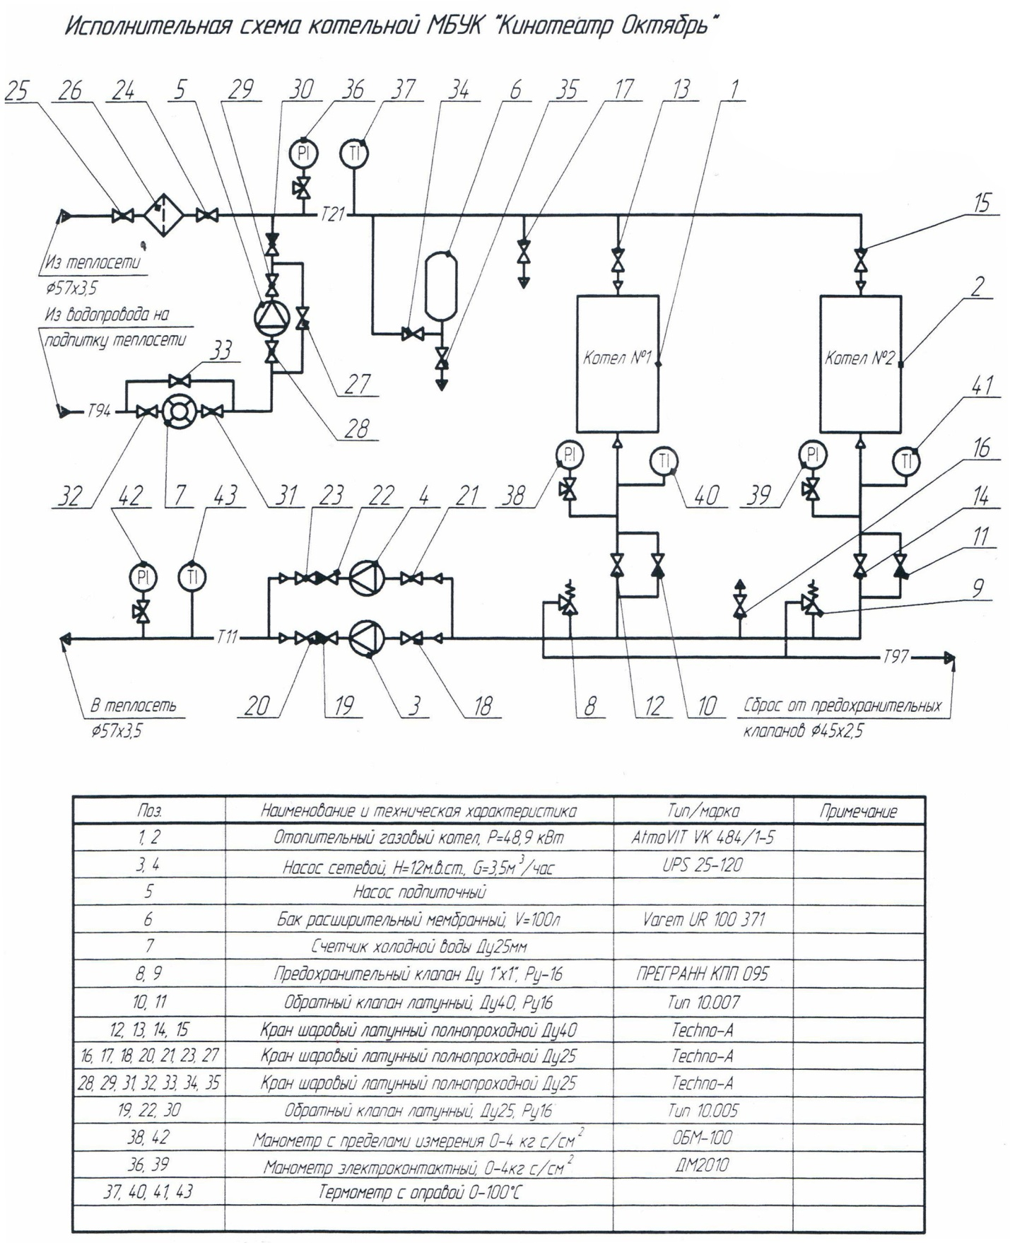
Рисунок №1-Схема внутренних сетей котельной МБУК «Кинотеатр Октябрь»

Характеристика зданий и внутреннего оборудования котельной МПМК
Таблица 1.3
Котельная МПМК
Адрес: |  |  | ст. Крыловская ул. Западная, 7б
Год постройки: |  |  | 1987
Год последнего капитального ремонта |  |  | -
Размерные величины
Размер здания в осях, м×м |  |  | 18,95х9,79
Площадь застройки, м² |  |  | 185,52
Строительный объем, м³ |  |  | 1109,41
Высота до низа ферм (перекрытия), м |  |  | 5,98
Этажность здания |  |  | 1
Котельный зал расположен на отметке |  |  | -
Конструктивные элементы здания:
Материал стен котельной |  |  | кирпич
фундамент |  |  | бетонный ленточный
Кровля |  |  | шифер
Уклон, % |  |  | -
Водоотвод с кровли |  |  | -
Пол |  |  | бетон
Вспомогательное оборудование
Наименование | Тип оборудова-ния | на-пор, м | мощность, кВт | Число об/мин. | Производи-тельность, м³/час
насос GRUNDFOS ТР 80-240 | сетевой | 35 | 7,5 | - | 80
насос КМ 90/35 | сетевой | 35 | 15,5 | - | 90
насос КМ 42/30 | подпиточ-ный | 30 | 7,5 |  | 42
Характеристика оборудования водоподготовки и подпитки теплосети источника теплоснабжения
Наименование оборудования, год ввода | марка оборудования, размеры |  | производительность, м³/час | Источник исходной подпиточной воды
Фильтр натрий-катионовый, 2015 год | Барьер профи 0,2х0,39 м |  | 0,3 | водопровод
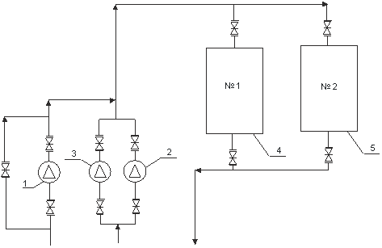
1 | Подпиточный насос №1 КМ 42/30(Q=42м/3ч, Н=30м.) 7,5кВт
2 | Сетевой насос №1 КМ 90/35 (Q=90м3/ч,Н=35м.) 15кВт
3 | Сетевой насос №2 GRUNDFOS ТР 80-240(Q=80м3/ч,Н=35м.) 5,5кВт
4 | Котёл №1 «Минск-1» (водогрейный S=49,4м²., 1 Гкал/ч)
5 | Котёл №2 «Минск-1» (водогрейный S=49,4м²., 1 Гкал/ч)
Рисунок №2-Схема внутренних сетей котельной МПМК

Характеристика зданий и внутреннего оборудования котельной РДК «Нива»
Таблица 1.4
Котельная РДК «Нива»
Адрес: |  |  |  | ст. Крыловская ул.Орджоникидзе, 88а
Год постройки: |  |  |  | 1986
Год последнего капитального ремонта |  |  |  | -
Размерные величины
Размер здания в осях, м×м |  |  |  | 28,2х9,77
Площадь застройки, м² |  |  |  | 275,51
Строительный объем, м³ |  |  |  | 1080,0
Высота до низа ферм (перекрытия), м |  |  |  | 3,92
Этажность здания |  |  |  | 1
Котельный зал расположен на отметке |  |  |  | -
Конструктивные элементы здания:
Материал стен котельной |  |  |  | кирпич
фундамент |  |  |  | бетонный ленточный
Кровля |  |  |  | шифер
Уклон, % |  |  |  | -
Водоотвод с кровли |  |  |  | -
Пол |  |  |  | бетон
Вспомогательное оборудование
Наименование | Тип оборудования |  | на-пор, м | мощность, кВт | Число об/мин. |  | Производи-тельность, м³/час
насос К90/35 | сетевой |  | 35 | 11 | - |  | 90
насос GRUNDFOS TP100-240 | сетевой |  | 35 | 7,5 | - |  | 90
насос К8/18 | подпиточный |  | 18 | 4 | - |  | 8
Характеристика оборудования водоподготовки и подпитки теплосети источника теплоснабжения
Наименование оборудования, год ввода |  | марка оборудования, размеры |  | производительность, м³/час |  | Источник исходной подпиточной воды
Фильтр натрий-катионовый |  | Барьер профи 0,2х0,39 |  | 0,3 |  | водопровод
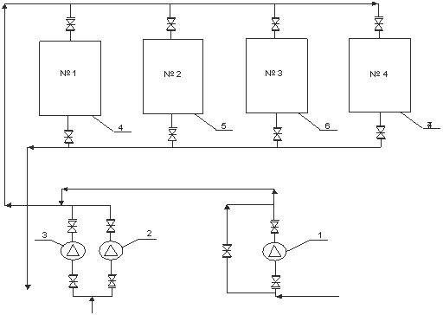
1 | Подпиточный насос №1 К 8/18 (Q=8м/3ч, Н=18м.) 4кВт.
2 | Сетевой насос №1 К90/35 (Q=90м3/ч, Н=35м.) 11кВт.
3 | Сетевой насос №2 GRUNDFOS ТР100-240/2(Q=90м3/ч, Н=35м.) 7,5кВт.
4 | Котёл №1 Минск-1 (водогрейный S=49,4м²., 1Гкал/ч)
5 | Котёл №2 Минск-1 (водогрейный S=49,4м²., 1Гкал/ч)
6 | Котёл №3 Минск-1 (водогрейный S=49,4м²., 1Гкал/ч)
7 | Котёл №4 Минск-1 (водогрейный S=49,4м²., 1Гкал/ч)
Рисунок №3-Схема внутренних сетей котельной РДК «Нива»
Характеристика зданий и внутреннего оборудования котельной СДК «Крыловский»
Таблица 1.5
Котельная СДК «Крыловский»
Адрес: |  |  |  | ст. Крыловская ул.Чкалова, 33а
Год постройки: |  |  |  | 1965
Год последнего капитального ремонта |  |  |  | -
Размерные величины
Размер здания в осях, м×м |  |  |  | 25,6х9,22
Площадь застройки, м² |  |  |  | 184,33
Строительный объем, м³ |  |  |  | 641,87
Высота до низа ферм (перекрытия), м |  |  |  | 4,15
Этажность здания |  |  |  | 1
Котельный зал расположен на отметке |  |  |  | -
Конструктивные элементы здания:
Материал стен котельной |  |  |  | кирпич
фундамент |  |  |  | каменный ленточный
Кровля |  |  |  | шифер
Уклон, % |  |  |  | -
Водоотвод с кровли |  |  |  | -
Пол |  |  |  | бетон, плитка
Вспомогательное оборудование
Наименование | Тип оборудования |  | напор, м | мощность, кВт | Число об/мин. |  | Производительность, м³/час
насос К45/30 | сетевой |  | 30 | 7,5 | - |  | 45
насос К45/20 | сетевой |  | 20 | 7,5 | - |  | 45
насос К20/18 | подпиточный |  | 18 | 4 | - |  | 20
Характеристика оборудования водоподготовки и подпитки теплосети источника теплоснабжения
Наименование оборудования, год ввода |  | марка оборудования, размеры |  | производительность, м³/час |  | Источник исходной подпиточной воды
нет |  | нет |  | - |  | водопровод

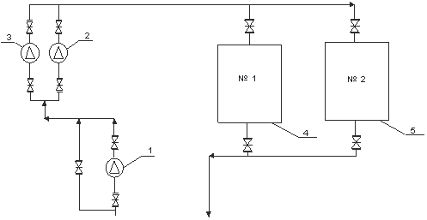
1 | Подпиточный насос №1 К 20/18 (Q=20м3/ч Н=18м.) 4 кВт.
2 | Сетевой насос №2 К45/30 (Q=45м3/ч,Н=30м.) 7,5кВт.
3 | Сетевой насос №3 К45/20 (Q=45м3/ч, Н=20м.) 7,5кВт.
4 | Котёл №1 Универсал 5 (водогрейный S=60м²., 0,5Гкал/ч)
5 | Котёл №2 Универсал 5 (водогрейный S=60м²., 0,5Гкал/ч)
Рисунок №4-Схема внутренних сетей котельной СДК «Крыловский»
Характеристика зданий и внутреннего оборудования котельной СОШ №1
Таблица 1.6
Котельная СОШ №1
Адрес: |  |  | ст. Крыловская ул.Первомайская, 86
Год постройки: |  |  | 1971
Год последнего капитального ремонта |  |  | -
Размерные величины
Размер здания в осях, м×м |  |  | 5,84х14,8
Площадь застройки, м² |  |  | 86,43
Строительный объем, м³ |  |  | 380,29
Высота до низа ферм (перекрытия), м |  |  | 4,4
Этажность здания |  |  | 1
Конструктивные элементы здания:
Материал стен котельной |  |  | кирпич
фундамент |  |  | бетонный ленточный
Кровля |  |  | шифер
Уклон, % |  |  | -
Водоотвод с кровли |  |  | -
Пол |  |  | бетон
Вспомогательное оборудование
Наименование | Тип оборудования | напор, м | мощность, кВт | Число об/мин. |  | Производи-тельность, м³/час
насос К90/35 | сетевой | 35 | 7,5 | - |  | 90
насос GRUNDFOS TP 80-240 | сетевой | 35 | 4 | - |  | 80
насос К20/30 | подпиточный | 30 | 2,2 | - |  | 20
Характеристика оборудования водоподготовки и подпитки теплосети источника теплоснабжения
Наименование оборудования, год ввода | марка оборудования, размеры |  | производительность, м³/час |  | Источник исходной подпиточной воды
нет | нет |  | - |  | водопровод
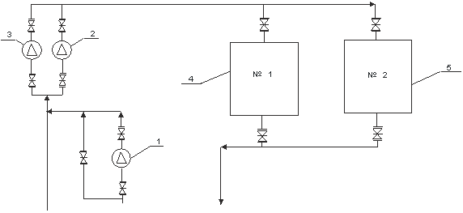
1 | Подпиточный насос К 20/30 (Q=20м3/ч Н=30м.) 2,2 кВт.
2 | Сетевой насос №1 GRUNDFOS ТР 80-240 (Q=80м3/ч,Н=35м.) 4кВт
3 | Сетевой насос №2 К90/35 (Q=90м3/ч, Н=35м.) 7,5кВт.
4 | Котёл №1 Универсал 5 (водогрейный S=60м²., 0,4Гкал/ч)
5 | Котёл №2 Универсал 5 (водогрейный S=60м²., 0,4Гкал/ч)
Рисунок №5-Схема внутренних сетей котельной СОШ №1
Характеристика зданий и внутреннего оборудования котельной СОШ №3
Таблица 1.7
Котельная СОШ №3
Адрес: |  |  |  | ст. Крыловская ул.Комсомольская, 162
Год постройки: |  |  |  | 1963
Год последнего капитального ремонта |  |  |  | -
Размерные величины
Размер здания в осях, м×м |  |  |  | 14,53х12,44
Площадь застройки, м² |  |  |  | 91,41
Строительный объем, м³ |  |  |  | 346
Высота до низа ферм (перекрытия), м |  |  |  | 3,93
Этажность здания |  |  |  | 1
Конструктивные элементы здания:
Материал стен котельной |  |  |  | кирпич
фундамент |  |  |  | бетонный ленточный
Кровля |  |  |  | шифер
Уклон, % |  |  |  | -
Водоотвод с кровли |  |  |  | -
Пол |  |  |  | бетон
Вспомогательное оборудование
Наименование | Тип оборудования |  | на-пор, м | мощность, кВт | Число об/мин. |  | Производительность, м³/час
насос К45/30 | сетевой |  | 30 | 7,5 | - |  | 45
насос SAER IR32-125 | сетевой |  | 15 | 1,5 | - |  | 20
насос К8/18 | подпиточный |  | 18 | 1,5 | - |  | 8
Характеристика оборудования водоподготовки и подпитки теплосети источника теплоснабжения
Наименование оборудования, год ввода |  | марка оборудования, размеры |  | производительность, м³/час |  | Источник исходной подпиточной воды
нет |  | нет |  | - |  | водопровод
1 | Подпиточный насос №1 К 8/18(Q=8м/3ч, Н=18м.) 1,5кВт.
2 | Сетевой насос №2 К45/30 (Q=45м3/ч,Н=30м.) 7,5кВт.
3 | Сетевой насос №3 SAER IR32-125 (Q=20м3/ч, Н=15м.) 1,5кВт.
4 | Котёл №1 Универсал 5 (водогрейный S=60м²., 0,4Гкал/ч)
5 | Котёл №2 Универсал 5 (водогрейный S=60м²., 0,4 Гкал/ч)
6 | Задвижка
Рисунок №6-Схема внутренних сетей котельной СОШ №3
Характеристика зданий и внутреннего оборудования котельной ЦРБ
Таблица 1.8
Котельная ЦРБ
Адрес: |  |  | ст. Крыловская ул.Первомайская, 84
Год постройки: |  |  | 1970
Год последнего капитального ремонта |  |  | -
Размерные величины
Размер здания в осях, м×м |  |  | -
Площадь застройки, м² |  |  | 156,57
Строительный объем, м³ |  |  | -
Высота до низа ферм (перекрытия), м |  |  | 5,08
Этажность здания |  |  | 1
Конструктивные элементы здания:
Материал стен котельной |  |  | кирпич
фундамент |  |  | ленточный
Кровля |  |  | шифер
Уклон, % |  |  | -
Водоотвод с кровли |  |  | -
Пол |  |  | бетон
Вспомогательное оборудование
Наименование | Тип оборудования | напор, м | мощность, кВт | Число об/мин. |  | Производительность, м³/час
насос К70/55 | сетевой | 55 | 7,5 | - |  | 20
насос GRUNDFOS ТР 80-240 | сетевой | 35 | 5,5 | - |  | 20
Насос К20/18 ТМ-41-2 | ГВС | 18 | 4 | - |  | 20
Насос К20/30 ТМ-41-2 | ГВС | 30 | 4 | - |  | 20
Характеристика оборудования водоподготовки и подпитки теплосети источника теплоснабжения
Наименование оборудования, год ввода | марка оборудования, размеры |  | производительность, м³/час |  | Источник исходной подпиточной воды
нет | нет |  | - |  | водопровод
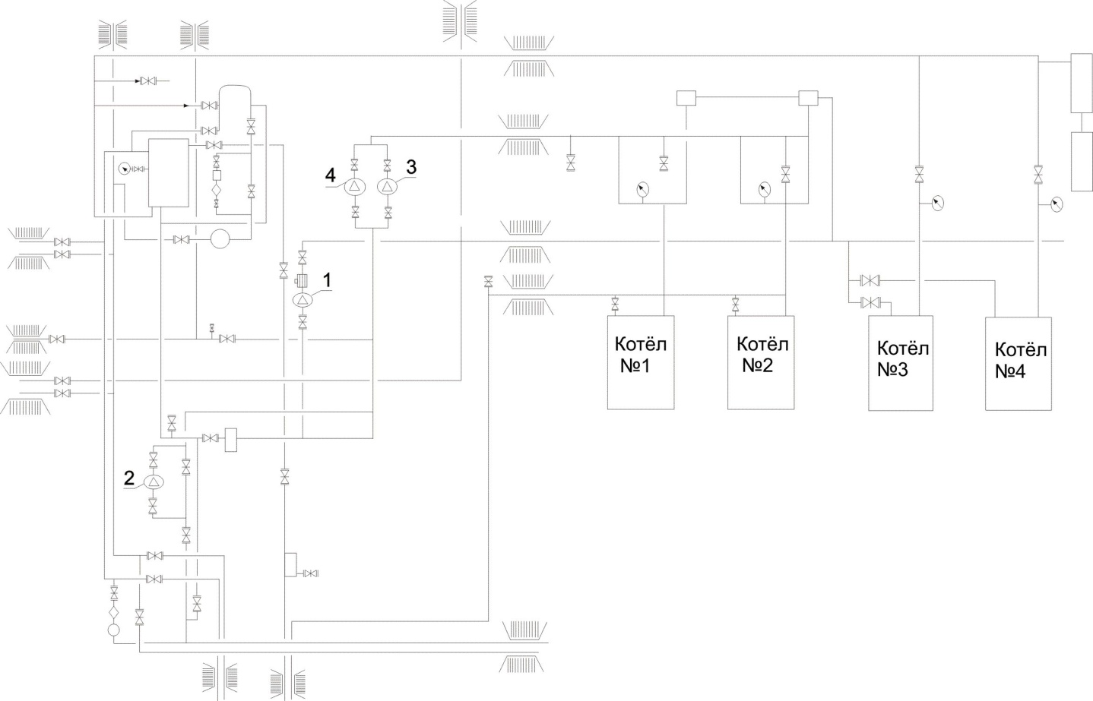
1 | ГВС насос №1 К 20/18 ТМ-41-2 (Q=20м3/ч, Н=18м.) 4кВт.
2 | ГВС насос №2 К 20/30 ТМ-41-2 (Q=20м3/ч, Н=30м.) 4кВт.
3 | Сетевой насос №3 К 70/55 (Q=70м3/ч, Н=55м.) 7,5кВт.
4 | Сетевой насос № 4 GRUNDFOS ТР 80-240 (Q=20м3/ч, Н=35м.) 5,5кВт.
5 | Котёл №1 Универсал 5 (водогрейный S=60м². 0,5Гкал/ч)
6 | Котёл №2 Универсал 5 (водогрейный S=60м². 0,5Гкал/ч)
7 | Котёл №3 Универсал 6М (водогрейный S=72м². 0,6Гкал/ч)
8 | Котёл №4 Универсал 6М (водогрейный S=72м². 0,6Гкал/ч)
Рисунок №7-Схема внутренних сетей котельной ЦРБ

Характеристика зданий и внутреннего оборудования котельной ЦРП
Таблица 1.9
Котельная ЦРП
Адрес: |  |  | ст. Крыловская ул.Кооперативная, 66а
Год постройки: |  |  | 2008
Год последнего капитального ремонта |  |  | -
Размерные величины
Размер здания в осях, м×м |  |  | 6,36х6,83
Площадь застройки, м² |  |  | 43,44
Строительный объем, м³ |  |  | 165,07
Высота до низа ферм (перекрытия), м |  |  | 3,8
Этажность здания |  |  | 1
Конструктивные элементы здания:
Материал стен котельной |  |  | кирпич
фундамент |  |  | бетонный ленточный
Кровля |  |  | рулонная
Уклон, % |  |  | -
Водоотвод с кровли |  |  | -
Пол |  |  | плитка
Вспомогательное оборудование
Наименование | Тип оборудования | напор, м |  | мощность, кВт | Число об/мин. |  | Производи-тельность, м³/час
насос WILO | сетевой | 15 |  | 1.6 | - |  | 50
насос WILO | сетевой | 15 |  | 1.6 | - |  | 50
Характеристика оборудования водоподготовки и подпитки теплосети источника теплоснабжения
Наименование оборудования, год ввода | марка оборудования, размеры |  | производительность, м³/час |  |  | Источник исходной подпиточной воды
нет | нет |  | - |  |  | водопровод
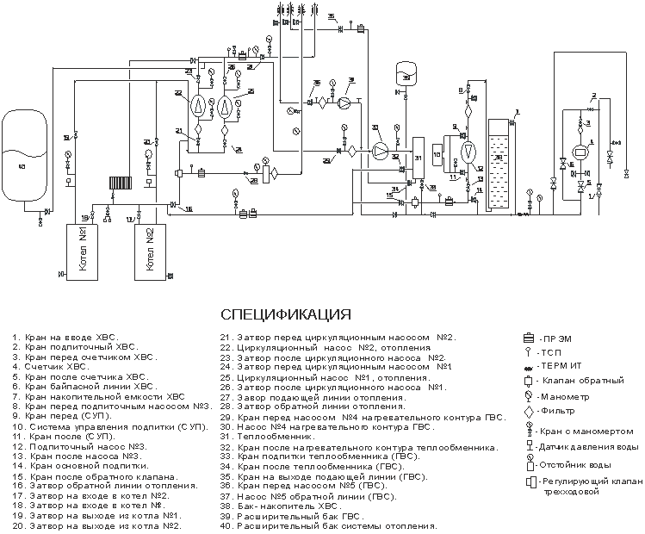
Рисунок №8-Схема внутренних сетей котельной ЦРП

Характеристика зданий и внутреннего оборудования котельной Школы интернат
Таблица 1.10
Котельная Школы-интернат
Адрес: |  |  | ст. Крыловская ул. Октябрьская, 106
Год постройки: |  |  | 2010
Год последнего капитального ремонта |  |  | -
Размерные величины
Размер здания в осях, м×м |  |  | -
Площадь застройки, м² |  |  | -
Строительный объем, м³ |  |  | -
Высота до низа ферм (перекрытия), м |  |  | -
Этажность здания |  |  | 1
Конструктивные элементы здания:
Материал стен котельной |  |  | -
фундамент |  |  | -
Кровля |  |  | шифер
Уклон, % |  |  | -
Пол |  |  | бетон
Вспомогательное оборудование
Наименование | Тип оборудования | напор, м |  | мощность, кВт | Число об/мин. |  | Производительность, м³/час
насос WILO | ГВС | 49 |  | 0,55 | - |  | 5
насос WILO | подпиточный | 21 |  | 0,55 | - |  | 8
Насос | сетевой | - |  | 2,2 | - |  | -
Насос | сетевой | - |  | 2,2 | - |  | -
Характеристика оборудования водоподготовки и подпитки теплосети источника теплоснабжения
Наименование оборудования, год ввода | марка оборудования, размеры |  | производительность, м³/час |  |  | Источник исходной подпиточной воды
нет | нет |  | - |  |  | водопровод
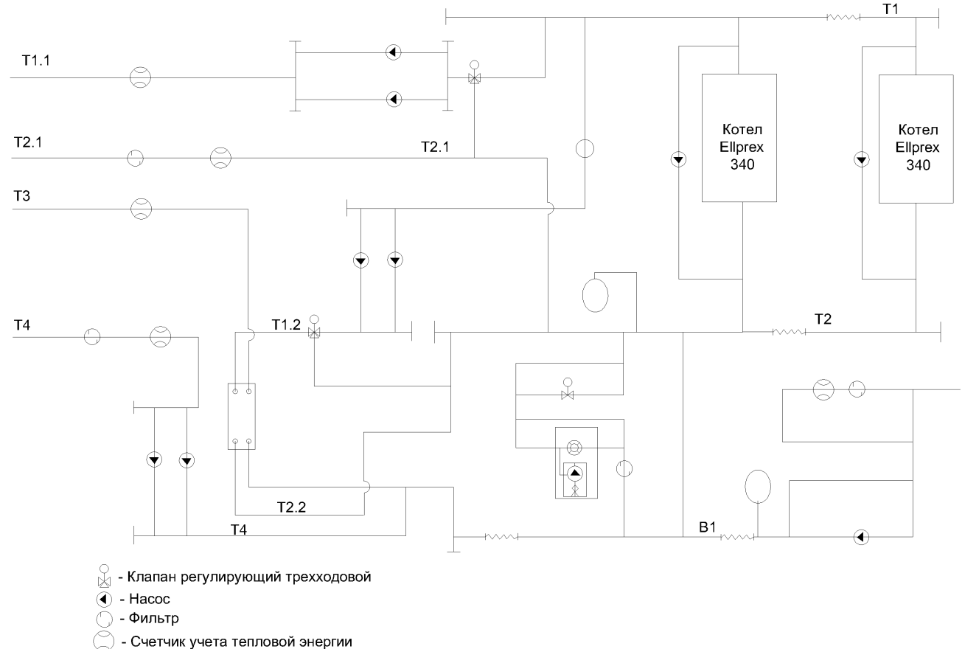
Т1 –трубопровод прямой сетевой воды, Т2 – трубопровод обратной сетевой воды, Т1.1- трубопровод прямой воды с отопления, Т2.1 – трубопровод обратной воды с отопления, Т1.2 – трубопровод прямой воды греющего контура с ГВС, Т2.1 – трубопровод обратной воды греющего контура с ГВС, Т3 – трубопровод прямой воды с ГВС, Т4 – трубопровод циркуляционной воды с ГВС, В1 – трубопровод холодной воды
Рисунок №9-Схема внутренних сетей котельной Школы интернат

Характеристика зданий и внутреннего оборудования котельной Школы искусств
Таблица 1.11
Котельная Школы искусств
Адрес: |  |  | ст. Крыловская ул. Ленина, 32а
Год постройки: |  |  | 1969
Год последнего капитального ремонта |  |  | -
Размерные величины
Размер здания в осях, м×м |  |  | 6,27х15,1
Площадь застройки, м² |  |  | 94,68
Строительный объем, м³ |  |  | 378,72
Высота до низа ферм (перекрытия), м |  |  | 4
Этажность здания |  |  | 1
Конструктивные элементы здания:
Материал стен котельной |  |  | кирпич
фундамент |  |  | каменный ленточный
Кровля |  |  | рулонная
Уклон, % |  |  | -
Водоотвод с кровли |  |  | -
Пол |  |  | плитка
Вспомогательное оборудование
Наименование | Тип оборудования | напор, м |  | мощность, кВт | Число об/мин. |  | Производительность, м³/час
Насос Grundfos TP 65-410/2 | сетевой | 34 |  | 7,5 | - |  | 57,2
Насос Grundfos TP 65-410/2 | сетевой | 34 |  | 7,5 | - |  | 57,2
Насос Grondfus TP 40-270/2 | подпиточный | 19,9 |  | 1,5 | - |  | 12,5
Насос Grondfus TP 40-270/2 | подпиточный | 19,9 |  | 1,5 | - |  | 12,5
Характеристика оборудования водоподготовки и подпитки теплосети источника теплоснабжения
Наименование оборудования, год ввода | марка оборудования, размеры |  | производительность, м³/час |  |  | Источник исходной подпиточной воды
нет | нет |  | - |  |  | водопровод
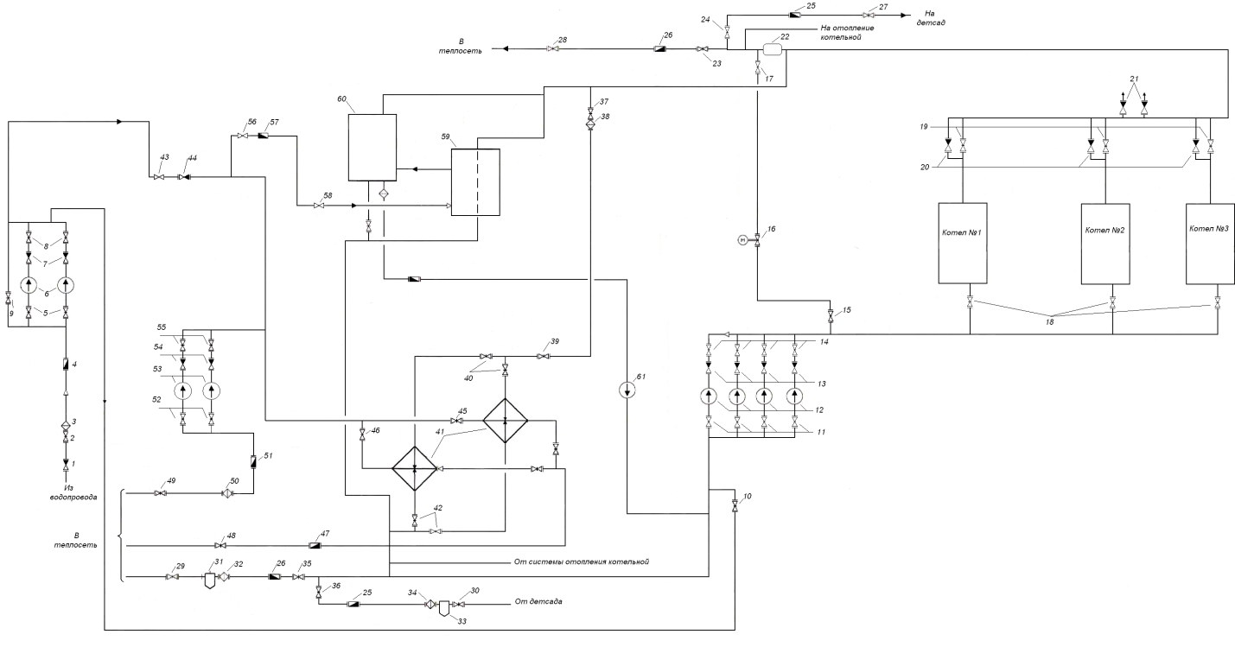
1 | Обратный клапан | 31 | Отстойник
2 | Задвижка на входе | 32 | Фильтр
3 | Фильтр | 33 | Отстойник
4 | Водомер ВСХН-50 | 34 | Фильтр
5 | Затвор | 35 | Затвор
6 | Насос | 36 | Затвор перед расходомером от детсада
7 | Обратный клапан | 37 | Затвор
8 | Затвор подпитки | 38 | Фильтр
9 | Байпасный затвор | 39 | Термоклапан
10 | Затвор на выходе запитки | 40 | Затвор на входе в теплообменник
11 | Затвор на входе циркуляционного насоса | 41 | Теплообменник
12 | Насос | 42 | Затвор на выходе из теплообменника
13 | Обратный клапан | 43 | Затвор
14 | Затвор на выходе циркуляционного насоса | 44 | Обратный клапан
15 | Затвор | 45,46 | Затвор перед теплообменником
16 | Термоклапан | 47 | Расходомер на ГВС
17 | Затвор | 48 | Затвор
18 | Затвор на входе котла | 49 | Затвор на входе ГВС
19 | Затвор на выходе котла | 50 | Фильтр
20 | Обратный клапан | 51 | Расходомер
21 | Сбросной клапан | 52 | Затвор
22 | Расширительный клапан | 53 | Насос
23 | Затвор перед расходомером в теплосеть | 54 | Обратный клапан
24 | Затвор перед расходомером на детсад | 55 | Затвор
25 | Расходомер на детсад | 56 | Кран шаровый
26 | Расходомер в теплосеть | 57 | Водяной счетчик
27 | Затвор на детсад | 58 | Кран шаровый
28 | Затвор в теплосеть | 59 | Универсальная блочная водоподготовительная установка
29 | Затвор обратной основной линии | 60 | Деаэроционно-подпиточная автоматическая установка
30 | Затвор обратной линии (д/с) | 61 | Насос
Рисунок №10-Схема внутренних сетей котельной Школы искусств
Тарифы теплоснабжающих организаций
Данные по тарифам представлены в таблице 1.12.
Таблица 1.12
№ п/п | Наименование регулируемой организации | Вид тарифа | Нормативный документ | Период | Тариф, руб./Гкал
1. | МУП «Тепловые сети» | односта-вочный | Приказ от 15.12.2014 №53/2014-т | с 01.01.2015 г. | 2446,78
 |  |  |  | с 01.07.2015 г. | 2654,30
1. | МУП «Тепловые сети» | односта-вочный | Приказ от 30.11.2015 №51/2015-т | с 01. 01. 2016 | 2654,30
 |  |  |  | с 01.07. 2016 | 2732,09
 |  |  |  | с 01. 01. 2017 | 2732,09
 |  |  |  | с 01.07. 2017 | 2850,25
 |  |  |  | с 01. 01. 2018 | 2850,25
 |  |  |  | с 01.07. 2018 | 2964,14

Характеристика сетей систем теплоснабжения
В Крыловском сельском поселении тепловые сети всех котельных независимые. Каждая котельная имеет свою тупиковую сеть. Применяется как воздушная прокладка, так и подземная, в непроходных каналах.
Горячее водоснабжение организовано от котельных Центральной районной больницы, котельной Центральной районной поликлиники, котельной Школы интернат. Состояние отдельных участков тепловых сетей оценивается как неудовлетворительное. Происходит утечка теплоносителя.
Сверхнормативные тепловые потери происходят из-за низкой эффективности и плохого состояния тепловой изоляции и периодического подтопления тепловых сетей грунтовыми и водопроводными водами. Это приводит к остыванию теплоносителя в подающем трубопроводе сверх установленных значений от теплоисточника до потребителя и к снижению качества теплоснабжения, а также к дополнительным издержкам предприятия.
Характеристика сетей теплоснабжения представлена в таблице 1.13.
Характеристика тепловых сетей
Таблица 1.13
Трубо-провод тепловой сети: подающий -(п); обратный - (о) | Наруж-ный диа-метр трубоп-ровода, Dн, мм | Общая протяжен-ность трубопроводов участка сети (в двухтруб-ном исчисле-нии), L, м | Назначение тепловой сети (магистраль-ные, распределительные - отопления, ГВС) | Тип прокладки | Температурный график работы тепловой сети с указанием температу-ры срезки, °С | Год ввода участка трубопро-вода в эксплуатацию (переклад-ки) | Теплоизоляцион-ная конструкция | Балансовая принад-леж-ность ТС | Износ, %
1 | 2 | 3 | 4 | 5 | 6 | 7 | 8 | 9 | 10
Котельная МБУК «Кинотеатр Октябрь» ст. Крыловская ул. Орджоникидзе, 30
п | 50 | 30 | распределительная | подземная | 95/70 | 2010 | - | - | -
о | 50 | 30 | распределительная | подземная | 95/70 | 2010 | - | - | -
Котельная МПМК ст. Крыловская ул. Западная, 7б
п | 108 | 380 | магистральные | канальная | 95/70 | 1997 | - | МУП «Тепло-вые сети» | -
о | 108 | 380 | магистральные | канальная | 95/70 | 1997 | - | МУП «Тепло-вые сети» | -
Котельная РДК «Нива» ст. Крыловская ул. Орджоникидзе, 88а
п | 219 | 570 | магистральные | канальная | 95/70 | 1983 | - | МУП «Тепло-вые сети» | 100
о | 219 | 570 | магистральные | канальная | 95/70 | 1983 | - | МУП «Тепло-вые сети» | 100
п | 159 | 330 | магистральные | канальная | 95/70 | 1983 | - | МУП «Тепло-вые сети» | 100
о | 159 | 330 | магистральные | канальная | 95/70 | 1983 | - | МУП «Тепло-вые сети» | 100
п | 133 | 660 | магистральные | канальная | 95/70 | 1983 | - | МУП «Тепло-вые сети» | 100
о | 133 | 660 | магистральные | канальная | 95/70 | 1983 | - | МУП «Тепло-вые сети» | 100
п | 108 | 560 | магистральные | канальная | 95/70 | 1983 | - | МУП «Тепло-вые сети» | 100
о | 108 | 560 | магистральные | канальная | 95/70 | 1983 | - | МУП «Тепло-вые сети» | 100
п | 89 | 215 | магистральные | канальная | 95/70 | 1983 | - | МУП «Тепло-вые сети» | 100
о | 89 | 215 | магистральные | канальная | 95/70 | 1983 | - | МУП «Тепло-вые сети» | 100
п | 76 | 237 | магистральные | канальная | 95/70 | 1983 | - | МУП «Тепло-вые сети» | 100
о | 76 | 237 | магистральные | канальная | 95/70 | 1983 | - | МУП «Тепло-вые сети» | 100
п | 57 | 1025 | магистральные | канальная | 95/70 | 1983 | - | МУП «Тепло-вые сети» | 100
о | 57 | 1025 | магистральные | канальная | 95/70 | 1983 | - | МУП «Тепло-вые сети» | 100
Котельная СДК «Крыловский» ст. Крыловская ул. Чкалова, 33а
п |  | 70 | распределитель-ные | бесканальная | 95/70 | 2012 | - | МУП «Тепло-вые сети» | 5
о |  | 70 | распределитель-ные | бесканальная | 95/70 | 2012 | - | МУП «Тепло-вые сети» | 5
Котельная СОШ №1 ст. Крыловская ул. Первомайская, 86
п | 102 | 70 | распределитель-ные | бесканальная | 95/70 | 1977 | - | МУП «Тепло-вые сети» | 100
о | 102 | 70 | распределитель-ные | бесканальная | 95/70 | 1977 | - | МУП «Тепло-вые сети» | 100
п | 57 | 386 | распределитель-ные | бесканальная | 95/70 | 1977 | - | МУП «Тепло-вые сети» | 100
о | 57 | 386 | распределитель-ные | бесканальная | 95/70 | 1977 | - | МУП «Тепло-вые сети» | 100
Котельная СОШ №3 ст. Крыловская ул. Комсомольская, 162
п | 89 | 33 | распределитель-ные | надземная | 95/70 | - | - | МУП «Тепло-вые сети» | 100
о | 89 | 33 | распределитель-ные | надземная | 95/70 | - | - | МУП «Тепло-вые сети» | 100
Котельная ЦРБ ст. Крыловская ул. Первомайская, 84
п | 125 | 130 | распределитель-ные | безканальная | 95/70 | 1978 | - | МУП «Тепло-вые сети» | 100
о | 125 | 130 | распределитель-ные | безканальная | 95/70 | 1978 | - | МУП «Тепло-вые сети» | 100
п | 76 | 112 | распределитель-ные | безканальная | 95/70 | 1978 | - | МУП «Тепло-вые сети» | 100
о | 76 | 112 | распределитель-ные | безканальная | 95/70 | 1978 | - | МУП «Тепло-вые сети» | 100
п | 57 | 470 | распределитель-ные | безканальная | 95/70 | 1978 | - | МУП «Тепло-вые сети» | 100
о | 57 | 470 | распределитель-ные | безканальная | 95/70 | 1978 | - | МУП «Тепло-вые сети» | 100
п | 32 | 320 | ГВС | безканальная | - | - | - | МУП «Тепло-вые сети»
Котельная ЦРП ст. Крыловская ул. Кооперативная, 66а
п | 57 | 20 | распределитель-ные | надземка | 95/70 | 2007 | минвата | МУП «Тепловые сети» | 30
о | 57 | 20 | распределитель-ные | надземка | 95/70 | 2007 | минвата | МУП «Тепловые сети» | 30
п | 32 | 50 | ГВС | надземка | - | 2007 | минвата | МУП «Тепловые сети» | 30
Котельная Школы Интернат ст. Крыловская ул. Октябрьская, 106
- | - | - | - | - | - | - | - | - | -
Котельная Школы искусств ст. Крыловская ул. Ленина, 32а
п | 57-159 | 799 | распределитель-ная | бесканальная | 95/70 | 1986 | - | - | 100
о | 57-159 | 799 | распределитель-ная | бесканальная | 95/70 | 1986 | - | - | 100

Перечень объектов
В Крыловском сельском поселении расположено 10 котельных, которые отапливают социальные культурные объекты, многоквартирные жилые дома, организации, объекты здравоохранения и торговли. Все теплосети котельных независимые. Топливом для котельных служит природный газ. Сводная информация по отапливаемым объектам Крыловского сельского поселения представлена в таблице 1.14.
Перечень объектов системы теплоснабжения Крыловского сельского поселения.
Таблица 1.14
№ п/п | Потребитель | Ведомство
Котельная МБУК «Кинотеатр Октябрь»
1 | МБУК «Кинотеатр Октябрь» | Культура
 | Котельная МПМК
1 | Общежитие | образование
2 | А/Ф «Ея» | пром.
3 | жилой дом №47 | МУЗ ЦРБ
4 | жилой дом №49 | жилой фонд
5 | жилой дом №51 | жилой фонд
6 | жилой дом №53 | жилой фонд
7 | жилой дом №55 | жилой фонд
8 | жилой дом №57 | жилой фонд
9 | жилой дом №59 | жилой фонд
 | Котельная РДК «Нива»
1 | ДЮКФП
2 | жилой дом по ул. Комсомольской №118 | жилой фонд
3 | жилой дом по ул. Комсомольской №120 | жилой фонд
4 | жилой дом по ул. Комсомольской №128 | жилой фонд
5 | жилой дом по ул. Комсомольской №130 | жилой фонд
6 | жилой дом по ул. Комсомольской №116 | жилой фонд
7 | жилой дом по ул. Комсомольской №114 | жилой фонд
8 | жилой дом по ул. Комсомольской №122 | жилой фонд
9 | жилой дом по ул. Комсомольской №124 | жилой фонд
10 | жилой дом по ул. Комсомольской №126 | жилой фонд
11 | жилой дом по ул. Комсомольской №132 | жилой фонд
12 | МУК РДК «Нива» | культура
13 | ООО «Юг-Сервис» | пром.
14 | магазин «Эви» | торговля
15 | магазин «Кристина» | торговля
16 | магазин «Магнит» | торговля
17 | 47-ОГПСМЧС России Крыловского района
18 | жилой дом по ул. Д. Бедного №2 | жилой фонд
19 | жилой дом по ул. Д. Бедного №4 | жилой фонд
20 | жилой дом по ул. Д. Бедного №6 | жилой фонд
21 | жилой дом по ул. Комсомольская №79 | жилой фонд
22 | магазин «Русская тройка» | торговля
23 | жилой дом по ул. Комсомольская №100 | жилой фонд
24 | жилой дом по ул. Комсомольская №102 | жилой фонд
25 | жилой дом по ул. Комсомольская №104 | жилой фонд
26 | жилой дом по ул. Комсомольская №106 | жилой фонд
27 | жилой дом по ул. Комсомольская №108 | жилой фонд
28 | жилой дом по ул. Комсомольская №110 | жилой фонд
29 | жилой дом по ул. Комсомольская №112 | жилой фонд
30 | жилой дом по ул. Кооперативная №98 | жилой фонд
31 | жилой дом по ул. Кооперативная №96 | жилой фонд
32 | жилой дом по ул. Кооперативная №94 | жилой фонд
33 | жилой дом по ул. Кооперативная №92 | жилой фонд
34 | КБО
35 | магазин МУП «Соц. защита населения» | торговля
36 | Аптека №179 | торговля
37 | ППС
38 | ИП «Капустин» | торговля
39 | Аптечный киоск | торговля
40 | МДОУ №20 «Ромашка» | образование
 | Котельная СДК «Крыловский»
1 | СДК «Крыловский» | культура
 | Котельная СОШ №1
1 | МБДОУ СОШ №1 | образование
2 | МДОУ №5 | образование
3 | Школа интернат | образование
 | Котельная СОШ №3
1 | Учебный корпус №1 СОШ №3 | образование
2 | Учебный корпус №2 СОШ №3 | образование
3 | Учебный корпус №3 СОШ №3 | образование
 | Котельная ЦРБ
1 | ЦРБ | здравоохранение
2 | магазин «Левада» | торговля
3 | Родильный дом | здравоохранение
4 | морг | здравоохранение
5 | жилой дом №2 | жилой фонд
6 | жилой дом №4 | жилой фонд
7 | жилой дом №6 | жилой фонд
8 | жилой дом №8 | жилой фонд
9 | Гараж | пром.
10 | Инфекционное отделение | здравоохранение
 | Котельная ЦРП
1 | ЦРП | здравоохранение
 | Котельная Школы интернат
1 | Школа интернат | образование
 | Котельная Школы искусств
1 | детский сад «Василек» | образование
2 | гараж | пром.
3 | банк
4 | гараж | пром.
5 | узел связи «ЮТК»
6 | Школа искусств | образование
7 | Администрация
8 | Гараж администрации | пром.
9 | СОШ №2 Начальная школа | образование
10 | СОШ№2 Основное здание | образование
11 | магазин «Лакомка» | торговля

Площадь строительных фондов и приросты площади строительных фондов
На основании данных генерального плана Крыловского сельского поселения информация о площади и распределении территорий по видам использования представлена в таблице 1.15.

Таблица 1.15
№ п/п | Показатели | Единица  измерения | Современное состояние | Расчетный срок
1 | 2 | 3 | 4 | 5
 | ст. Крыловская
1 | Территория
1.1 | Общая площадь земель населенного пункта в установленных границах | га | 2851,7 | 3630,2
1.1 | в том числе территории:
1.1 | жилых зон | га | 1462,4 | 1642,6
1.1 | из них:
1.1 | 2 - 3 этажная многоквартирная жилая застройка | га | 8,3 | 17,9
1.1 | индивидуальные жилые дома с приусадебными земельными участками | га | 1454,1 | 1624,7
1.1 | Резервная территория жилой застройки | га | - | 115,8
1.1 | общественно-деловых зон | га | 54,3 | 113,2
1.1 | производственных зон | га | 83,3 | 141,1
1.1 | Резервная территория производственной зоны | га | - | 27,8
1.1 | зон инженерной и транспортной инфраструктур | га | 199,1 | 566,3
1.1 | рекреационных зон | га | 232,6 | 456,9
1.1 | зон сельскохозяйственного использования | га | 790,9 | 533,6
1.1 | зон специального назначения | га | 5,8 | 15,5
1.1 | режимных зон | га | 0,5 | 0,5
1.1 | иных зон | га | 22,8 | 16,9
1.2 | Из общей площади земель населенного пункта территории общего пользования | га | 310,2 | 837,4
1.2 | Из них:
1.2 | зеленые насаждения общего пользования | га | 115,7 | 283,4
1.2 | улицы, дороги, проезды, площади | га | 194,5 | 554
2 | Население
2.1 | Численность населения с учетом подчиненных административно-территориальных образований | тыс. чел | 37,0 | 41,2
2.1 | в том числе собственно станицы | тыс. чел | 14,1 | 16,5
2.2 | Возрастная структура населения:
2.2 | дети до 15 лет | тыс.чел./% | 3,0/20,4 | 3,4/20,6
2.2 | население в трудоспособном возрасте
2.2 | мужчины 16 -59 | тыс.чел./% | 4,3/29,3 | 4,8/29,1
2.2 | женщины 16 - 54 лет | тыс.чел./% | 4,2/28,6 | 4,7/28,5
2.2 | население старше трудоспособного возраста | тыс.чел./% | 3,2/21,7 | 3,6/21,8
2.3 | Число семей и одиноких жителей - всего | единиц | 4 897 | 5 486
3 | Жилищный фонд
3.1 | Жилищный фонд - всего | тыс. м² | 245,89 | 302,72
3.1 | в том числе:
3.1 | государственной и муниципальной собственности | тыс. м² | 31,0 | 39,54
3.1 | частной собственности | тыс. м² | 214,89 | 263,18
3.2 | Из общего жилищного фонда:
3.2 | в малоэтажных домах | тыс. м² | 31,22 | 39,76
3.2 | в индивидуальных жилых домах с приусадебными земельными участками | тыс. м² | 214,67 | 262,96
3.3 | Жилищный фонд с износом более 65 % | тыс. м² | 35,04
3.4 | Убыль жилищного фонда - всего | тыс. м² | 4,72
3.4 | В том числе:
3.4 | частной собственности | тыс. м² | 4,72 | 14,8
3.5 | Из общего объема убыли жилищного фонда, убыло по:
3.5 | техническому состоянию | тыс. м² | 4,72 | 4,31
3.5 | реконструкции | тыс. м² |  | 8,52
3.5 | другим причинам (организация санитарно-защитных зон, переоборудование и пр.) | тыс. м² |  | 1,97
3.6 | Существующий сохраняемый жилищный фонд | тыс. м² |  | 231,09
3.7 | Новое жилищное строительство всего | тыс. м² |  | 71,63
3.8 | Структура нового жилищного строительства по этажности, в том числе
3.8 | малоэтажное, из них | тыс. м² |  | 71,63
3.8 | малоэтажные жилые дома с приквартирными земельными участками | тыс. м² |  | 14,09
3.8 | индивидуальные жилые дома с приусадебными земельными участками | тыс. м² |  | 57,54
3.9 | Из общего объема нового жилищного строительства размещается:
3.9 | на свободных территориях | тыс. м² |  | 71,63
3.10 | Средняя обеспеченность населения общей площадью квартир | м²/чел. | 16,7 | 18,4

Объемы потребления тепловой энергии (мощности), теплоносителя и приросты потребления тепловой энергии (мощности), теплоносителя с разделением по видам теплопотребления
На территории Крыловского сельского поселения действует 10 котельных, зона влияния которых распространяется на зону населения, бюджетных объектов и прочих.
Годовые объемы выработки тепловой энергии (мощности), теплоносителя представлены в таблице 1.16.
Таблица 1.16
№  п/п | Наименование котельной | Население, Гкал | Бюджет-ные организа-ции, Гкал | Прочие, Гкал | Собствен-ные нужды, % | Потери, Гкал | Итого выработка, Гкал
МУП «Тепловые сети»
1 | Котельная МБУК | - | - | - | - | - | 0,042
2 | Котельная МПМК | - | - | - | 1,25 | 322,65 | 0,7288
3 | Котельная РДК «Нива» | - | - | - | 1,31 | 1347,35 | 2,6
4 | Котельная СДК «Крыловский» | - | - | - | 1,08 | 25,58 | 0,124
5 | Котельная СОШ №1 | - | - | - | 1,12 | 118,05 | 0,43
6 | Котельная СОШ №3 | - | - | - | 1,03 | 7,91 | 0,164
7 | Котельная ЦРБ | - | - | - | 1,2 | 136,82 | 0,7288
8 | Котельная ЦРП | - | - | - | 1,03 | 14,95 | 0,091
9 | Котельная Школы интернат | - | - | - | - | - | 0,65
10 | Котельная Школы исскуств | - | - | - | 1,12 | 167,49 | 1,15

Потребление тепловой энергии (мощности) и теплоносителя объектами, расположенными в производственных зонах, с учетом возможных изменений производственных зон и их перепрофилирования и приросты потребления тепловой энергии (мощности), теплоносителя производственными объектами
В результате сбора исходных данных, промышленных предприятий, а также проектов строительства новых промышленных предприятий с использованием тепловой энергии от источников централизованного теплоснабжения в технологических процессах в виде горячей воды или пара не выявлено.

ПЕРСПЕКТИВНЫЕ БАЛАНСЫ ТЕПЛОВОЙ МОЩНОСТИ ИСТОЧНИКОВ ТЕПЛОВОЙ ЭНЕРГИИ И ТЕПЛОВОЙ НАГРУЗКИ ПОТРЕБИТЕЛЕЙ

Радиус эффективного теплоснабжения
Среди основных мероприятий по энергосбережению в системах теплоснабжения можно выделить оптимизацию систем теплоснабжения в Крыловском сельском поселении с учетом эффективного радиуса теплоснабжения.
Передача тепловой энергии на большие расстояния является экономически неэффективной.
Радиус эффективного теплоснабжения позволяет определить условия, при которых подключение новых или увеличивающих тепловую нагрузку теплопотребляющих установок к системе теплоснабжения нецелесообразно вследствие увеличения совокупных расходов в указанной системе на единицу тепловой мощности, определяемой для зоны действия каждого источника тепловой энергии.
Радиус эффективного теплоснабжения – максимальное расстояние от теплопотребляющей установки до ближайшего источника тепловой энергии в системе теплоснабжения, при превышении которого подключение теплопотребляющей установки к данной системе теплоснабжения нецелесообразно по причине увеличения совокупных расходов в системе теплоснабжения.
В настоящее время, методика определения радиуса эффективного теплоснабжения не утверждена федеральными органами исполнительной власти в сфере теплоснабжения.
Основными критериями оценки целесообразности подключения новых потребителей в зоне действия системы централизованного теплоснабжения являются:
- затраты на строительство новых участков тепловой сети и реконструкцию существующих;
- пропускная способность существующих магистральных тепловых сетей;
- затраты на перекачку теплоносителя в тепловых сетях;
- потери тепловой энергии в тепловых сетях при ее передаче;
- надежность системы теплоснабжения.

Информация по удалению потребителей от источников тепловой энергии представлена в таблице 2.1

Таблица 2.1
№ п/п | Наименование котельной: | Расстояние от источника теплоснабжения до наиболее удаленного потребителя по главной магистрали, м | Потери давления в тепловой сети, м.в.ст
1 | Котельная МБУК «Кинотеатр Октябрь» | - | -
2 | Котельная МПМК | 500 | 1
3 | Котельная РДК «Нива» | 750 | 1
4 | Котельная СДК «Крыловский» | 70 | 0,5
5 | Котельная СОШ№1 | 326 | 0,5
6 | Котельная СОШ№3 | 10 | 0,1
7 | Котельная ЦРБ | 350 | 0,5
8 | Котельная ЦРП | 20 | 0,1
9 | Котельная Школа интернат
10 | Котельная Школа искусств | 300 | 1

Описание существующих и перспективных зон действия систем теплоснабжения и источников тепловой энергии
На территории Крыловского сельского поселения расположено 10 котельных, обеспечивающих централизованное теплоснабжение населения поселения, а так же объектов социальной сферы и административных зданий. Котельные оборудованы водогрейными котлами, суммарная установленная тепловая мощность составляет 12,136 Гкал/час. Подключенная нагрузка составляет 7,142 Гкал/час. Характеристика теплогенерирующих мощностей систем теплоснабжения представлена в таблице 1.1.
Эксплуатацию котельных и тепловых сетей на территории Крыловского сельского поселения осуществляют МУП «Тепловые сети» муниципального образования Крыловский район.
Зоны теплоснабжения котельных приведены в приложениях. Расширение зон действия систем теплоснабжения не предусматривается.

Описание существующих и перспективных зон действия индивидуальных источников тепловой энергии
На территории Крыловского сельского поселения дома, не оборудованные централизованным отоплением, имеют индивидуальные источники тепла. Так как подключение к централизованным сетям отопления требует больших затрат, большинство индивидуальных жилых домов обеспечено теплоснабжением от индивидуальных источников теплоснабжения (отопительные печи и бытовые котлы, работающие на твердом топливе или природном газе). Поскольку данные об установленной тепловой мощности этих теплогенераторов отсутствуют, не представляется возможности оценить резервы этого вида оборудования.
Существующие и планируемые к застройке потребители, вправе использовать для отопления индивидуальные источники теплоснабжения. Использование автономных источников теплоснабжения целесообразно в случаях:
• значительной удаленности от существующих и перспективных тепловых сетей;
• малой подключаемой нагрузки (менее 0,01 Гкал/ч);
• отсутствия резервов тепловой мощности в границах застройки на данный момент и в рассматриваемой перспективе;
• использования тепловой энергии в технологических целях.
Потребители, отопление которых осуществляется от индивидуальных источников, могут быть подключены к централизованному теплоснабжению на условиях организации централизованного теплоснабжения.
В соответствии с требованиями п. 15 статьи 14 ФЗ №190 «О теплоснабжении» «Запрещается переход на отопление жилых помещений в многоквартирных домах с использованием индивидуальных квартирных источников тепловой энергии при наличии осуществлённого в надлежащем порядке подключения к системам теплоснабжения многоквартирных домов».

Перспективные балансы тепловой мощности и тепловой нагрузки в перспективных зонах действия источников тепловой энергии
Значительное изменение существующей схемы теплоснабжения Крыловского сельского поселения в настоящее время не предусматривается, поэтому перспективные балансы тепловой мощности и тепловой нагрузки в перспективных зонах действия источников тепловой энергии равны существующим значениям.
Перспективные балансы тепловой нагрузки существующих источников тепловой энергии представлены в таблице 2.2.
Перспективные балансы тепловой мощности и тепловой нагрузки в перспективных зонах действия источников тепловой энергии, в том числе работающих на единую тепловую сеть, на каждом этапе
Таблица 2.2
№ п/п | Наименование показателя | Рассматриваемый период, год |  |  |  |  |  |  | Примечание
№ п/п | Наименование показателя | 1 этап (2016 – 2020 гг.) |  |  |  |  | 2 этап | 3 этап
№ п/п | Наименование показателя | 2015 | 2016 | 2017 | 2018 | 2019 | 2020 -2025 | 2026 - 2031
№ п/п | Наименование показателя | факт | план |  |  |  | план | план
1 | 2 | 3 | 4 | 5 | 6 | 7 | 8 | 9 | 10
Котельная МПМК
1 | Балансы тепловой мощности источника тепловой энергии
1.1 | Установленная тепловая мощность основного оборудования источника тепловой энергии, Гкал/ч | 1,72 | 1,72 | 1,72 | 1,72 | 1,72 | - | -
1.2 | Технические ограничения на использование установленной тепловой мощности | - | - | - | - | - | - | -
1.3 | Располагаемая (фактическая), тепловая мощность, Гкал/ч | 1,72 | 1,72 | 1,72 | 1,72 | 1,72 | - | -
1.4 | Расход тепла на собственные нужды, % | 1,25 | 1,25 | 1,25 | 1,25 | 1,25 | - | -
1.5 | Располагаемая тепловая мощность источника нетто, Гкал/ч | - | - | - | - | - | - | -
1.6 | Тепловая мощность котельной для выдачи в сеть по условию п. 5.4 СНиП 41-02-2003 «Тепловые сети» | - | - | - | - | - | - | -
1.7 | Срок службы котлов | - | - | - | - | - | - | -
2 | Подключенная тепловая нагрузка, в т.ч.:
2.1 | Расчетная тепловая нагрузка потребителей, Гкал/ч в том числе: | 0,71 | 0,71 | 0,71 | 0,71 | 0,71 | - | -
2.1.1 | - на отопление | 0,71 | 0,71 | 0,71 | 0,71 | 0,71 | - | -
2.1.2 | - на вентиляцию | - | - | - | - | - | - | -
2.1.3 | - на системы ГВС | - | - | - | - | - | - | -
2.1.4 | - пар на промышленные нужды 10-16 кгс/см² | - | - | - | - | - | - | -
2.2 | Потери тепловой энергии через теплоизоляционные конструкции наружных тепловых сетей и с нормативной утечкой, в т.ч.: | 314 | 314 | 314 | 314 | 314 | - | -
2.2.1 | - затраты теплоносителя на компенсацию потерь, м³/ч | - | - | - | - | - | - | -
2.3 | Суммарная подключенная тепловая нагрузка существующих потребителей (с учетом тепловых потерь) | - | - | - | - | - | - | -
2.4 | Суммарная подключенная тепловая нагрузка перспективных потребителей (с нагрузкой ГВС и тепловыми потерями) | - | - | - | - | - | - | -
2.5 | Резерв (+), / дефицит (-), тепловой мощности котельной (все котлы в исправном состоянии), Гкал/ч | 0,75 | 0,75 | 0,75 | 0,75 | 0,75 | - | -
2.6 | Резерв (+), / дефицит (-), тепловой мощности котельной (с учетом отказа самого мощного котла. | - | - | - | - | - | - | -
Котельная РДК «Нива»
1 | Балансы тепловой мощности источника тепловой энергии
1.1 | Установленная тепловая мощность основного оборудования источника тепловой энергии, Гкал/ч | 3,44 | 3,44 | 3,44 | 3,44 | 3,44 | - | -
1.2 | Технические ограничения на использование установленной тепловой мощности | - | - | - | - | - | - | -
1.3 | Располагаемая (фактическая), тепловая мощность, Гкал/ч | 3,44 | 3,44 | 3,44 | 3,44 | 3,44 | - | -
1.4 | Расход тепла на собственные нужды, % | 1,31 | 1,31 | 1,31 | 1,31 | 1,31 | - | -
1.5 | Располагаемая тепловая мощность источника нетто, Гкал/ч | - | - | - | - | - | - | -
1.6 | Тепловая мощность котельной для выдачи в сеть по условию п. 5.4 СНиП 41-02-2003 «Тепловые сети» | - | - | - | - | - | - | -
1.7 | Срок службы котлов | - | - | - | - | - | - | -
2 | Подключенная тепловая нагрузка, в т.ч.:
2.1 | Расчетная тепловая нагрузка потребителей, Гкал/ч в том числе: | 2,793 | 2,793 | 2,793 | 2,793 | 2,793 | - | -
2.1.1 | - на отопление | 2,793 | 2,793 | 2,793 | 2,793 | 2,793 | - | -
2.1.2 | - на вентиляцию | - | - | - | - | - | - | -
2.1.3 | - на системы ГВС | - | - | - | - | - | - | -
2.1.4 | - пар на промышленные нужды 10-16 кгс/см² | - | - | - | - | - | - | -
2.2 | Потери тепловой энергии через теплоизоляционные конструкции наружных тепловых сетей и с нормативной утечкой, в т.ч.: | 1337,15 | 1337 | 1337 | 1337 | 1337 | - | -
2.2.1 | - затраты теплоносителя на компенсацию потерь, м³/ч | - | - | - | - | - | - | -
2.3 | Суммарная подключенная тепловая нагрузка существующих потребителей (с учетом тепловых потерь) | - | - | - | - | - | - | -
2.4 | Суммарная подключенная тепловая нагрузка перспективных потребителей (с нагрузкой ГВС и тепловыми потерями) | - | - | - | - | - | - | -
2.5 | Резерв (+), / дефицит (-), тепловой мощности котельной (все котлы в исправном состоянии), Гкал/ч | 0,75 | 0,75 | 0,75 | 0,75 | 0,75 | - | -
2.6 | Резерв (+), / дефицит (-), тепловой мощности котельной (с учетом отказа самого мощного котла. | - | - | - | - | - | - | -
Котельная СДК «Крыловский»
1 | Балансы тепловой мощности источника тепловой энергии
1.1 | Установленная тепловая мощность основного оборудования источника тепловой энергии, Гкал/ч | 1 | 1 | 1 | 1 | 1 | 1 | -
1.2 | Технические ограничения на использование установленной тепловой мощности | - | - | - | - | - | - | -
1.3 | Располагаемая (фактическая), тепловая мощность, Гкал/ч | 1 | 1 | 1 | 1 | 1 | 1 | -
1.4 | Расход тепла на собственные нужды, % | 1,08 | 1,08 | 1,08 | 1,08 | 1,08 | 1,08 | -
1.5 | Располагаемая тепловая мощность источника нетто, Гкал/ч | 1 | 1 | 1 | 1 | 1 | 1 | -
1.6 | Тепловая мощность котельной для выдачи в сеть по условию п. 5.4 СНиП 41-02-2003 «Тепловые сети» | - | - | - | - | - | - | -
1.7 | Срок службы котлов | - | - | - | - | - | - | -
2 | Подключенная тепловая нагрузка, в т.ч.:
2.1 | Расчетная тепловая нагрузка потребителей, Гкал/ч в том числе: | 0,125 | 0,125 | 0,125 | 0,125 | 0,125 | 0,125 | -
2.1.1 | - на отопление | 0,125 | 0,125 | 0,125 | 0,125 | 0,125 | 0,125 | -
2.1.2 | - на вентиляцию | - | - | - | - | - | - | -
2.1.3 | - на системы ГВС | - | - | - | - | - | - | -
2.1.4 | - пар на промышленные нужды 10-16 кгс/см² | - | - | - | - | - | - | -
2.2 | Потери тепловой энергии через теплоизоляционные конструкции наружных тепловых сетей и с нормативной утечкой, в т.ч.: | 9,8 | 9,8 | 9,8 | 9,8 | 9,8 | 9,8 | -
2.2.1 | - затраты теплоносителя на компенсацию потерь, м³/ч | - | - | - | - | - | - | -
2.3 | Суммарная подключенная тепловая нагрузка существующих потребителей (с учетом тепловых потерь) | 0,125 | 0,125 | 0,125 | 0,125 | 0,125 | 0,125 | -
2.4 | Суммарная подключенная тепловая нагрузка перспективных потребителей (с нагрузкой ГВС и тепловыми потерями) | - | - | - | - | - | - | -
2.5 | Резерв (+), / дефицит (-), тепловой мощности котельной (все котлы в исправном состоянии), Гкал/ч | 0,75 | 0,75 | 0,75 | 0,75 | 0,75 | - | -
2.6 | Резерв (+), / дефицит (-), тепловой мощности котельной (с учетом отказа самого мощного котла. | - | - | - | - | - | - | -
Котельная СОШ №1
1 | Балансы тепловой мощности источника тепловой энергии
1.1 | Установленная тепловая мощность основного оборудования источника тепловой энергии, Гкал/ч | 0,4 | 0,4 | 0,4 | 0,4 | 0,4 | - | -
1.2 | Технические ограничения на использование установленной тепловой мощности | - | - | - | - | - | - | -
1.3 | Располагаемая (фактическая), тепловая мощность, Гкал/ч | 0,4 | 0,4 | 0,4 | 0,4 | 0,4 | - | -
1.4 | Расход тепла на собственные нужды, % | 1,12 | 1,12 | 1,12 | 1,12 | - | - | -
1.5 | Располагаемая тепловая мощность источника нетто, Гкал/ч | - | - | - | - | - | - | -
1.6 | Тепловая мощность котельной для выдачи в сеть по условию п. 5.4 СНиП 41-02-2003 «Тепловые сети» | - | - | - | - | - | - | -
1.7 | Срок службы котлов | - | - | - | - | - | - | -
2 | Подключенная тепловая нагрузка, в т.ч.:
2.1 | Расчетная тепловая нагрузка потребителей, Гкал/ч в том числе: | 0,387 | 0,387 | 0,387 | 0,387 | 0,387 | - | -
2.1.1 | - на отопление | 0,387 | 0,387 | 0,387 | 0,387 | 0,387 | - | -
2.1.2 | - на вентиляцию | - | - | - | - | - | - | -
2.1.3 | - на системы ГВС | - | - | - | - | - | - | -
2.1.4 | - пар на промышленные нужды 10-16 кгс/см² | - | - | - | - | - | - | -
2.2 | Потери тепловой энергии через теплоизоляционные конструкции наружных тепловых сетей и с нормативной утечкой, в т.ч.: | 128,92 | 129 | 129 | 129 | - | - | -
2.2.1 | - затраты теплоносителя на компенсацию потерь, м³/ч | - | - | - | - | - | - | -
2.3 | Суммарная подключенная тепловая нагрузка существующих потребителей (с учетом тепловых потерь) | - | - | - | - | - | - | -
2.4 | Суммарная подключенная тепловая нагрузка перспективных потребителей (с нагрузкой ГВС и тепловыми потерями) | - | - | - | - | - | - | -
2.5 | Резерв (+), / дефицит (-), тепловой мощности котельной (все котлы в исправном состоянии), Гкал/ч | - | - | - | - | - | - | -
2.6 | Резерв (+), / дефицит (-), тепловой мощности котельной (с учетом отказа самого мощного котла. | - | - | - | - | - | - | -
Котельная СОШ №3
1 | Балансы тепловой мощности источника тепловой энергии
1.1 | Установленная тепловая мощность основного оборудования источника тепловой энергии, Гкал/ч | 0,4 | 0,4 | 0,4 | 0,4 | 0,4
1.2 | Технические ограничения на использование установленной тепловой мощности | - | - | - | - | - | - | -
1.3 | Располагаемая (фактическая), тепловая мощность, Гкал/ч | 0,4 | 0,4 | 0,4 | 0,4 | 0,4 | - | -
1.4 | Расход тепла на собственные нужды, % | 1,03 | 1,03 | 1,03 | 1,03 | - | - | -
1.5 | Располагаемая тепловая мощность источника нетто, Гкал/ч | - | - | - | - | - | - | -
1.6 | Тепловая мощность котельной для выдачи в сеть по условию п. 5.4 СНиП 41-02-2003 «Тепловые сети» | - | - | - | - | - | - | -
1.7 | Срок службы котлов | - | - | - | - | - | - | -
2 | Подключенная тепловая нагрузка, в т.ч.:
2.1 | Расчетная тепловая нагрузка потребителей, Гкал/ч в том числе: | 0,172 | 0,172 | 0,172 | 0,172 | 0,172 | - | -
2.1.1 | - на отопление | 0,172 | 0,172 | 0,172 | 0,172 | 0,172 | - | -
2.1.2 | - на вентиляцию | - | - | - | - | - | - | -
2.1.3 | - на системы ГВС
2.1.4 | - пар на промышленные нужды 10-16 кгс/см²
2.2 | Потери тепловой энергии через теплоизоляционные конструкции наружных тепловых сетей и с нормативной утечкой, в т.ч.: | 9,73 | 9,73 | 9,73 | 9,73 | - | - | -
2.2.1 | - затраты теплоносителя на компенсацию потерь, м³/ч | - | - | - | - | - | - | -
2.3 | Суммарная подключенная тепловая нагрузка существующих потребителей (с учетом тепловых потерь) | - | - | - | - | - | - | -
2.4 | Суммарная подключенная тепловая нагрузка перспективных потребителей (с нагрузкой ГВС и тепловыми потерями) | - | - | - | - | - | - | -
2.5 | Резерв (+), / дефицит (-), тепловой мощности котельной (все котлы в исправном состоянии), Гкал/ч | - | - | - | - | - | - | -
2.6 | Резерв (+), / дефицит (-), тепловой мощности котельной (с учетом отказа самого мощного котла. | - | - | - | - | - | - | -
Котельная ЦРБ
1 | Балансы тепловой мощности источника тепловой энергии
1.1 | Установленная тепловая мощность основного оборудования источника тепловой энергии, Гкал/ч | 2,2 | 2,2 | 2,2 | 2,2 | 2,2 | 2,2 | -
1.2 | Технические ограничения на использование установленной тепловой мощности | - | - | - | - | - | - | -
1.3 | Располагаемая (фактическая), тепловая мощность, Гкал/ч | 2,2 | 2,2 | 2,2 | 2,2 | 2,2 | 2,2 | -
1.4 | Расход тепла на собственные нужды, % | 1,2 | 1,2 | 1,2 | 1,2 | 1,2 | 1,2 | -
1.5 | Располагаемая тепловая мощность источника нетто, Гкал/ч | - | - | - | - | - | - | -
1.6 | Тепловая мощность котельной для выдачи в сеть по условию п. 5.4 СНиП 41-02-2003 «Тепловые сети» | - | - | - | - | - | - | -
1.7 | Срок службы котлов | - | - | - | - | - | - | -
2 | Подключенная тепловая нагрузка, в т.ч.:
2.1 | Расчетная тепловая нагрузка потребителей, Гкал/ч в том числе: | 0,356 | 0,356 | 0,356 | 0,356 | 0,356 | 0,356
2.1.1 | - на отопление | - | - | - | - | - | - | -
2.1.2 | - на вентиляцию | - | - | - | - | - | - | -
2.1.3 | - на системы ГВС | - | - | - | - | - | - | -
2.1.4 | - пар на промышленные нужды 10-16 кгс/см² | - | - | - | - | - | - | -
2.2 | Потери тепловой энергии через теплоизоляционные конструкции наружных тепловых сетей и с нормативной утечкой, в т.ч.: | 214,97 | 215 | 215 | 215 | 215 | 215 | -
2.2.1 | - затраты теплоносителя на компенсацию потерь, м³/ч | - | - | - | - | - | - | -
2.3 | Суммарная подключенная тепловая нагрузка существующих потребителей (с учетом тепловых потерь) | - | - | - | - | - | - | -
2.4 | Суммарная подключенная тепловая нагрузка перспективных потребителей (с нагрузкой ГВС и тепловыми потерями) | - | - | - | - | - | - | -
2.5 | Резерв (+), / дефицит (-), тепловой мощности котельной (все котлы в исправном состоянии), Гкал/ч | - | - | - | - | - | - | -
2.6 | Резерв (+), / дефицит (-), тепловой мощности котельной (с учетом отказа самого мощного котла. | - | - | - | - | - | - | -
Котельная ЦРП
1 | Балансы тепловой мощности источника тепловой энергии
1.1 | Установленная тепловая мощность основного оборудования источника тепловой энергии, Гкал/ч | 0,172 | 0,172 | 0,172 | 0,172 | 0,172 | 0,172 | -
1.2 | Технические ограничения на использование установленной тепловой мощности | - | - | - | - | - | - | -
1.3 | Располагаемая (фактическая), тепловая мощность, Гкал/ч | 0,172 | 0,172 | 0,172 | 0,172 | 0,172 | 0,172 | -
1.4 | Расход тепла на собственные нужды, % | 1,03 | 1,03 | 1,03 | 1,03 | 1,03 | 1,03 | -
1.5 | Располагаемая тепловая мощность источника нетто, Гкал/ч | - | - | - | - | - | - | -
1.6 | Тепловая мощность котельной для выдачи в сеть по условию п. 5.4 СНиП 41-02-2003 «Тепловые сети» | - | - | - | - | - | - | -
1.7 | Срок службы котлов
2 | Подключенная тепловая нагрузка, в т.ч.:
2.1 | Расчетная тепловая нагрузка потребителей, Гкал/ч в том числе: | 0,081 | 0,081 | 0,081 | 0,081 | 0,081 | 0,081 | -
2.1.1 | - на отопление | - | - | - | - | - | - | -
2.1.2 | - на вентиляцию | - | - | - | - | - | - | -
2.1.3 | - на системы ГВС | - | - | - | - | - | - | -
2.1.4 | - пар на промышленные нужды 10-16 кгс/см² | - | - | - | - | - | - | -
2.2 | Потери тепловой энергии через теплоизоляционные конструкции наружных тепловых сетей и с нормативной утечкой, в т.ч.: | 9,24 | 9,24 | 9,24 | 9,24 | 9,24 | 9,24 | -
2.2.1 | - затраты теплоносителя на компенсацию потерь, м³/ч | - | - | - | - | - | - | -
2.3 | Суммарная подключенная тепловая нагрузка существующих потребителей (с учетом тепловых потерь) | - | - | - | - | - | - | -
2.4 | Суммарная подключенная тепловая нагрузка перспективных потребителей (с нагрузкой ГВС и тепловыми потерями) | - | - | - | - | - | - | -
2.5 | Резерв (+), / дефицит (-), тепловой мощности котельной (все котлы в исправном состоянии), Гкал/ч | - | - | - | - | - | - | -
2.6 | Резерв (+), / дефицит (-), тепловой мощности котельной (с учетом отказа самого мощного котла. | - | - | - | - | - | - | -
 | Котельная школы искусств
1 | Балансы тепловой мощности источника тепловой энергии
1.1 | Установленная тепловая мощность основного оборудования источника тепловой энергии, Гкал/ч | 2,07 | 2,07 | 2,07 | 2,07 | 2,07 | 2,07 | -
1.2 | Технические ограничения на использование установленной тепловой мощности | - | - | - | - | - | - | -
1.3 | Располагаемая (фактическая), тепловая мощность, Гкал/ч | 2,07 | 2,07 | 2,07 | 2,07 | 2,07 | 2,07 | -
1.4 | Расход тепла на собственные нужды, % | 1,12 | 1,12 | 1,12 | 1,12 | 1,12 | 1,12 | -
1.5 | Располагаемая тепловая мощность источника нетто, Гкал/ч | - | - | - | - | - | - | -
1.6 | Тепловая мощность котельной для выдачи в сеть по условию п. 5.4 СНиП 41-02-2003 «Тепловые сети» | - | - | - | - | - | - | -
1.7 | Срок службы котлов | - | - | - | - | - | - | -
2 | Подключенная тепловая нагрузка, в т.ч.:
2.1 | Расчетная тепловая нагрузка потребителей, Гкал/ч в том числе: | 1,058 | 1,058 | 1,058 | 1,058 | 1,058 | 1,058 | -
2.1.1 | - на отопление | 1,058 | 1,058 | 1,058 | 1,058 | 1,058 | 1,058
2.1.2 | - на вентиляцию | - | - | - | - | - | - | -
2.1.3 | - на системы ГВС | - | - | - | - | - | - | -
2.1.4 | - пар на промышленные нужды 10-16 кгс/см² | - | - | - | - | - | - | -
2.2 | Потери тепловой энергии через теплоизоляционные конструкции наружных тепловых сетей и с нормативной утечкой, в т.ч.: | 239,72 | 240 | 240 | - | - | - | -
2.2.1 | - затраты теплоносителя на компенсацию потерь, м³/ч | - | - | - | - | - | - | -
2.3 | Суммарная подключенная тепловая нагрузка существующих потребителей (с учетом тепловых потерь) | - | - | - | - | - | - | -
2.4 | Суммарная подключенная тепловая нагрузка перспективных потребителей (с нагрузкой ГВС и тепловыми потерями) | - | - | - | - | - | - | -
2.5 | Резерв (+), / дефицит (-), тепловой мощности котельной (все котлы в исправном состоянии), Гкал/ч | - | - | - | - | - | - | -
2.6 | Резерв (+), / дефицит (-), тепловой мощности котельной (с учетом отказа самого мощного котла. | - | - | - | - | - | - | -
«-» - информация отсутствует.
Примечание: Информация по перспективным балансам тепловой мощности и тепловой нагрузки в перспективных зонах действия котельной МБУК «Кинотеатр Октябрь» и котельной Школы интернат отсутствует.

Существующие и перспективные затраты тепловой мощности на потери в сетях, на собственные и хозяйственные нужды источников тепловой энергии (в разрезе котельных)
В таблице 2.3. представлены существующие и перспективные затраты тепловой мощности на потери в сетях, на собственные и хозяйственные нужды на котельных в Крыловском сельском поселении.
Таблица 2.3
Период | 2015 |  |  | 2014 |  |  | 2013
Период | Среднемесячная температура, ºС |  |  | Среднемесячная температура, ºС |  |  | Среднемесячная температура, ºС
Период | воздуха | под. тр-од. | обр. тр-од. | воздуха | под. тр-од. | обр. тр-од. | воздуха | под. тр-од. | обр. тр-од.
1 | 2 | 3 | 4 | 5 | 6 | 7 | 8 | 9 | 10
январь | -0,8 | 61 | 47 | -2,2 | 63 | 49 | 0,4 | 59 | 46
февраль | 1,1 | 58 | 45 | -1,1 | 61 | 47 | 2,3 | 56 | 44
март | 5,1 | 50 | 40 | 6,0 | 49 | 39 | 4,6 | 50 | 40
апрель | 8,5 | 43 | 35 | 8,1 | 45 | 37 | 14,1 | 35 | 30
май | - | - | - | - | - | - |  | - | -
июнь | - | - | - | - | - | - | - | - | -
июль | - | - | - | - | - | - | - | - | -
август | - | - | - | - | - | - | - | - | -
сентябрь | - | - | - | - | - | - | - | - | -
октябрь | 6,7 | 47 | 38 | 4,7 | 50 | 40 | 9,4 | 43 | 35
ноябрь | 7,1 | 47 | 38 | 2,8 | 54 | 43 | 6,5 | 47 | 38
декабрь | 2,5 | 54 | 43 | 1,3 | 58 | 45 | -0,9 | 61 | 47
Ср. от-ный  период | 3,9 | 52 | 42 | 2,2 | 56 | 44 | 3,8 | 52 | 42
Фактические потери тепловой энергии в тепловых сетях, Гкал
Котельная МБУК «Кинотеатр Октябрь» | - |  |  | - |  |  | -
Котельная МПМК | 313,88 |  |  | 272,91 |  |  | 322,65
Котельная РДК «Ника» | 1337,15 |  |  | 1348,08 |  |  | 1347,35
Котельная СДК «Крыловский» | 9,8 |  |  | 10,03 |  |  | 25,58
Котельная СОШ№1 | 128,92 |  |  | 127,51 |  |  | 118,05
Котельная СОШ№3 | 9,73 |  |  | 11,75 |  |  | 7,91
Котельная ЦРБ | 214,97 |  |  | 223,57 |  |  | 136,82
Котельная ЦРП | 9,24 |  |  | 10,68 |  |  | 14,95
Котельная Школы интернат | - |  |  | - |  |  | -
Котельная Школы искусств | 239,72 |  |  | 253,32 |  |  | 167,49

В настоящее время для теплоизоляции различных трубопроводов и емкостей используются такие материалы, как пенопласт, минеральная вата, рубероид. Данный способ утепления не только загрязняет окружающую среду, но и опасен для здоровья людей. Кроме этого, гарантийный срок эксплуатации таких материалов не велик. Рекомендуется внимательно следить за состоянием тепловой изоляции трубопроводов.

Значения существующей и перспективной тепловой нагрузки в разрезе котельных
Данные о значениях существующей и перспективной тепловой нагрузки приведены в таблице 2.4.
Таблица 2.4
№ п/п | Наименование котельной | установленная тепловая мощность котельной (Гкал/ч) | подключенная нагрузка (Гкал/ч)
№ п/п | Наименование котельной | установленная тепловая мощность котельной (Гкал/ч) | существующие | перспективные
1 | Котельная МБУК | 0,084 | 0,084 | 0,084
2 | Котельная МПМК | 1,72 | 0,71 | 0,71
3 | Котельная РДК «Нива» | 3,44 | 2,79 | 2,79
4 | Котельная СДК «Крыловский» | 1 | 0,125 | 0,125
5 | Котельная СОШ №1 | 0,4 | 0,387 | 0,387
6 | Котельная СОШ №3 | 0,4 | 0,172 | 0,172
7 | Котельная ЦРБ | 2,2 | 0,356 | 0,356
8 | Котельная ЦРП | 0,172 | 0,081 | 0,081
9 | Котельная Школы интернат | 0,65 | 0,65 | 0,65
10 | Котельная Школы исскуств | 2,07 | 1,06 | 1,06

ПЕРСПЕКТИВНЫЕ БАЛАНСЫ ТЕПЛОНОСИТЕЛЯ

Перспективные балансы производительности водоподготовительных установок и максимального потребления теплоносителя тепло-потребляющими установками потребителей
Не все котельные Крыловского сельского поселения оборудованы системой подготовки воды.
В таблице 3.1 представлены данные об оснащении котельных водоподготовительным оборудованием.
Таблица 3.1
№ п/п | Наименование котельной | Наличие системы водоподготовки | Производительность
1 | Котельная МБУК «Кинотеатр Октябрь», котельная СДК «Крыловский»,  котельная СОШ№1,  котельная СОШ№3,  котельная ЦРБ,  котельная ЦРП,  котельная Школы интернат,  котельная Школы искусств | без водоподготовки | нет
2 | Котельная МПМК | Натрий-катионовый фильтр Барьер профи 0,2х0,39м 1 шт. | 0,3 м³/час
3 | Котельная РДК «Нива» | Натрий-катионовый фильтр Барьер профи 0,2х0,39м 1 шт. | 0,3 м³/час

Водоподготовка котельных является необходимым этапом для обеспечения надежной работы системы отопления. Основная задача системы водоподготовки для котельных - предотвратить образование минеральных отложений на внутренней поверхности водогрейных котлов, теплообменников и трубопроводов тепловых станций. Эти отложения приводят к значительным потерям мощности водогрейных котлов, а в некоторых случаях могут полностью заблокировать работу котельной из-за закупоривания внутренней конструкции водогрейного оборудования или образования очаговой коррозии.
Сфера теплового хозяйства Крыловского сельского поселения относиться к малой энергетике, в которой применяются котлы низкого давления и малой производительности. В этом случае, к подготовке питательной воды предъявляются свои требования. Для этого достаточно снижения концентрации солей жесткости в воде, поступающей в водогрейный котел, до 1,5 мг эквив./л. Водоподготовка в этом случае обеспечена за счет использования ионообменных материалов катионитовых ионообменных смол, а также дополнительной коррекционной водоподготовкой и фильтрацией. Технологическая схема водоподготовки предусматривает узел приготовления специализированного реагента для водогрейных котлов и системы фильтров, позволяющего достичь требуемых параметров воды.
В таблице 3.2 представлена информация по существующим и перспективным балансам теплоносителя.
Перспективные балансы теплоносителя
Таблица 3.2
№ п/п | Наименование показателя, размерность | Период
№ п/п | Наименование показателя, размерность | 2015 | 1 этап (2014 – 2018 гг.) |  |  |  |  | 2 этап | 3 этап
№ п/п | Наименование показателя, размерность | 2015 | 2016 | 2017 | 2018 | 2019 | 2020 | 2021-2025 | 2026-2031
 |  | факт | план |  |  |  |  | план | план
1 | 2 | 3 | 4 |  |  |  |  | 5 | 6
Котельная МПМК
1 | Объем воды в системе теплоснабжения, м³ | 20,56 | - | - | - | - | - | - | -
2 | Установленная производительность водоподготовительной установки, т/ч | 0,3 | - | - | - | - | - | - | -
3 | Располагаемая производительность водоподготовительной установки, т/ч | 0,3 | - | - | - | - | - | - | -
4 | Потери располагаемой производительности, % | - | - | - | - | - | - | - | -
5 | Собственные нужды водоподготовительной установки, т/ч | - | - | - | - | - | - | - | -
6 | Количество баков-аккумуляторов теплоносителя, шт. | - | - | - | - | - | - | - | -
7 | Емкость баков аккумуляторов, тыс. м³ | - | - | - | - | - | - | - | -
8 | Требуемая расчетная производительность водоподготовительной установки, т/ч | - | - | - | - | - | - | - | -
9 | Всего подпитка тепловой сети, т/ч. в том числе: | - | - | - | - | - | - | - | -
9.1 | - нормативные утечки теплоносителя, т/ч | - | - | - | - | - | - | - | -
9.2 | - сверхнормативные утечки теплоносителя, т/ч | - | - | - | - | - | - | - | -
9.3 | - отпуск теплоносителя из тепловых сетей на цели горячего водоснабжения (для открытых систем теплоснабжения), т/ч | - | - | - | - | - | - | - | -
10 | Максимум подпитки тепловой сети в эксплуатационном режиме, т/ч | 0,1 | - | - | - | - | - | - | -
11 | Максимальная подпитка тепловой сети в период повреждения участка, т/ч | - | - | - | - | - | - | - | -
12 | Резерв(+)/дефицит (-), ВПУ. т/ч | - | - | - | - | - | - | - | -
13 | Доля резерва. % | - | - | - | - | - | - | - | -
Котельная СДК «Крыловский»
1 | Объем воды в системе теплоснабжения, м³ | 2,93 | - | - | - | - | - | - | -
2 | Установленная производительность водоподготовительной установки, т/ч | - | - | - | - | - | - | - | -
3 | Располагаемая производительность водоподготовительной установки, т/ч | - | - | - | - | - | - | - | -
4 | Потери располагаемой производительности, % | - | - | - | - | - | - | - | -
5 | Собственные нужды водоподготовительной установки, т/ч | - | - | - | - | - | - | - | -
6 | Количество баков-аккумуляторов теплоносителя, шт. | - | - | - | - | - | - | - | -
7 | Емкость баков аккумуляторов, тыс. м³ | - | - | - | - | - | - | - | -
8 | Требуемая расчетная производительность водоподготовительной установки, т/ч | - | - | - | - | - | - | - | -
9 | Всего подпитка тепловой сети, т/ч. в том числе: | - | - | - | - | - | - | - | -
9.1 | - нормативные утечки теплоносителя, т/ч | - | - | - | - | - | - | - | -
9.2 | - сверхнормативные утечки теплоносителя, т/ч | - | - | - | - | - | - | - | -
9.3 | - отпуск теплоносителя из тепловых сетей на цели горячего водоснабжения (для открытых систем теплоснабжения), т/ч | - | - | - | - | - | - | - | -
10 | Максимум подпитки тепловой сети в эксплуатационном режиме, т/ч | - | - | - | - | - | - | - | -
11 | Максимальная подпитка тепловой сети в период повреждения участка, т/ч | - | - | - | - | - | - | - | -
12 | Резерв(+)/дефицит (-), ВПУ. т/ч | - | - | - | - | - | - | - | -
13 | Доля резерва. % | - | - | - | - | - | - | - | -
Котельная СОШ №1
1 | Объем воды в системе теплоснабжения, м³ | 10,1 | - | - | - | - | - | - | -
2 | Установленная производительность водоподготовительной установки, т/ч | - | - | - | - | - | - | - | -
3 | Располагаемая производительность водоподготовительной установки, т/ч | - | - | - | - | - | - | - | -
4 | Потери располагаемой производительности, % | - | - | - | - | - | - | - | -
5 | Собственные нужды водоподготовительной установки, т/ч | - | - | - | - | - | - | - | -
6 | Количество баков-аккумуляторов теплоносителя, шт. | - | - | - | - | - | - | - | -
7 | Емкость баков аккумуляторов, тыс. м³ | - | - | - | - | - | - | - | -
8 | Требуемая расчетная производительность водоподготовительной установки, т/ч | - | - | - | - | - | - | - | -
9 | Всего подпитка тепловой сети, т/ч. в том числе: | - | - | - | - | - | - | - | -
9.1 | - нормативные утечки теплоносителя, т/ч | - | - | - | - | - | - | - | -
9.2 | - сверхнормативные утечки теплоносителя, т/ч | - | - | - | - | - | - | - | -
9.3 | - отпуск теплоносителя из тепловых сетей на цели горячего водоснабжения (для открытых систем теплоснабжения), т/ч | - | - | - | - | - | - | - | -
10 | Максимум подпитки тепловой сети в эксплуатационном режиме, т/ч | - | - | - | - | - | - | - | -
11 | Максимальная подпитка тепловой сети в период повреждения участка, т/ч | - | - | - | - | - | - | - | -
12 | Резерв(+)/дефицит (-), ВПУ. т/ч | - | - | - | - | - | - | - | -
13 | Доля резерва. % | - | - | - | - | - | - | - | -
Котельная СОШ №3
1 | Объем воды в системе теплоснабжения, м³ | 4 | - | - | - | - | - | - | -
2 | Установленная производительность водоподготовительной установки, т/ч | - | - | - | - | - | - | - | -
3 | Располагаемая производительность водоподготовительной установки, т/ч | - | - | - | - | - | - | - | -
4 | Потери располагаемой производительности, % | - | - | - | - | - | - | - | -
5 | Собственные нужды водоподготовительной установки, т/ч | - | - | - | - | - | - | - | -
6 | Количество баков-аккумуляторов теплоносителя, шт. | - | - | - | - | - | - | - | -
7 | Емкость баков аккумуляторов, тыс. м³ | - | - | - | - | - | - | - | -
8 | Требуемая расчетная производительность водоподготовительной установки, т/ч | - | - | - | - | - | - | - | -
9 | Всего подпитка тепловой сети, т/ч. в том числе: | - | - | - | - | - | - | - | -
9.1 | - нормативные утечки теплоносителя, т/ч | - | - | - | - | - | - | - | -
9.2 | - сверхнормативные утечки теплоносителя, т/ч | - | - | - | - | - | - | - | -
9.3 | - отпуск теплоносителя из тепловых сетей на цели горячего водоснабжения (для открытых систем теплоснабжения), т/ч | - | - | - | - | - | - | - | -
10 | Максимум подпитки тепловой сети в эксплуатационном режиме, т/ч | - | - | - | - | - | - | - | -
11 | Максимальная подпитка тепловой сети в период повреждения участка, т/ч | - | - | - | - | - | - | - | -
12 | Резерв(+)/дефицит (-), ВПУ. т/ч | - | - | - | - | - | - | - | -
13 | Доля резерва. % | - | - | - | - | - | - | - | -
Котельная ЦРБ
1 | Объем воды в системе теплоснабжения, м³ | 11,4 | - | - | - | - | - | - | -
2 | Установленная производительность водоподготовительной установки, т/ч | - | - | - | - | - | - | - | -
3 | Располагаемая производительность водоподготовительной установки, т/ч | - | - | - | - | - | - | - | -
4 | Потери располагаемой производительности, % | - | - | - | - | - | - | - | -
5 | Собственные нужды водоподготовительной установки, т/ч | - | - | - | - | - | - | - | -
6 | Количество баков-аккумуляторов теплоносителя, шт. | - | - | - | - | - | - | - | -
7 | Емкость баков аккумуляторов, тыс. м³ | - | - | - | - | - | - | - | -
8 | Требуемая расчетная производительность водоподготовительной установки, т/ч | - | - | - | - | - | - | - | -
9 | Всего подпитка тепловой сети, т/ч. в том числе: | - | - | - | - | - | - | - | -
9.1 | - нормативные утечки теплоносителя, т/ч | - | - | - | - | - | - | - | -
9.2 | - сверхнормативные утечки теплоносителя, т/ч | - | - | - | - | - | - | - | -
9.3 | - отпуск теплоносителя из тепловых сетей на цели горячего водоснабжения (для открытых систем теплоснабжения), т/ч | - | - | - | - | - | - | - | -
10 | Максимум подпитки тепловой сети в эксплуатационном режиме, т/ч | - | - | - | - | - | - | - | -
11 | Максимальная подпитка тепловой сети в период повреждения участка, т/ч | - | - | - | - | - | - | - | -
12 | Резерв(+)/дефицит (-), ВПУ. т/ч | - | - | - | - | - | - | - | -
13 | Доля резерва. % | - | - | - | - | - | - | - | -
Котельная ЦРП
1 | Объем воды в системе теплоснабжения, м³ | 2,8 | - | - | - | - | - | - | -
2 | Установленная производительность водоподготовительной установки, т/ч | - | - | - | - | - | - | - | -
3 | Располагаемая производительность водоподготовительной установки, т/ч | - | - | - | - | - | - | - | -
4 | Потери располагаемой производительности, % | - | - | - | - | - | - | - | -
5 | Собственные нужды водоподготовительной установки, т/ч | - | - | - | - | - | - | - | -
6 | Количество баков-аккумуляторов теплоносителя, шт. | - | - | - | - | - | - | - | -
7 | Емкость баков аккумуляторов, тыс. м³ | - | - | - | - | - | - | - | -
8 | Требуемая расчетная производительность водоподготовительной установки, т/ч | - | - | - | - | - | - | - | -
9 | Всего подпитка тепловой сети, т/ч. в том числе: | - | - | - | - | - | - | - | -
9.1 | - нормативные утечки теплоносителя, т/ч | - | - | - | - | - | - | - | -
9.2 | - сверхнормативные утечки теплоносителя, т/ч | - | - | - | - | - | - | - | -
9.3 | - отпуск теплоносителя из тепловых сетей на цели горячего водоснабжения (для открытых систем теплоснабжения), т/ч | - | - | - | - | - | - | - | -
10 | Максимум подпитки тепловой сети в эксплуатационном режиме, т/ч | - | - | - | - | - | - | - | -
11 | Максимальная подпитка тепловой сети в период повреждения участка, т/ч | - | - | - | - | - | - | - | -
12 | Резерв(+)/дефицит (-), ВПУ. т/ч | - | - | - | - | - | - | - | -
13 | Доля резерва. % | - | - | - | - | - | - | - | -
Котельная Школы искусств
1 | Объем воды в системе теплоснабжения, м³ | 30,3 | - | - | - | - | - | - | -
2 | Установленная производительность водоподготовительной установки, т/ч | - | - | - | - | - | - | - | -
3 | Располагаемая производительность водоподготовительной установки, т/ч | - | - | - | - | - | - | - | -
4 | Потери располагаемой производительности, % | - | - | - | - | - | - | - | -
5 | Собственные нужды водоподготовительной установки, т/ч | - | - | - | - | - | - | - | -
6 | Количество баков-аккумуляторов теплоносителя, шт. | - | - | - | - | - | - | - | -
7 | Емкость баков аккумуляторов, тыс. м³ | - | - | - | - | - | - | - | -
8 | Требуемая расчетная производительность водоподготовительной установки, т/ч | - | - | - | - | - | - | - | -
9 | Всего подпитка тепловой сети, т/ч. в том числе: | - | - | - | - | - | - | - | -
9.1 | - нормативные утечки теплоносителя, т/ч | - | - | - | - | - | - | - | -
9.2 | - сверхнормативные утечки теплоносителя, т/ч | - | - | - | - | - | - | - | -
9.3 | - отпуск теплоносителя из тепловых сетей на цели горячего водоснабжения (для открытых систем теплоснабжения), т/ч | - | - | - | - | - | - | - | -
10 | Максимум подпитки тепловой сети в эксплуатационном режиме, т/ч | - | - | - | - | - | - | - | -
11 | Максимальная подпитка тепловой сети в период повреждения участка, т/ч | - | - | - | - | - | - | - | -
12 | Резерв(+)/дефицит (-), ВПУ. т/ч | - | - | - | - | - | - | - | -
13 | Доля резерва. % | - | - | - | - | - | - | - | -
«-» - информация отсутствует.
Примечание: Информация по перспективным балансам теплоносителя котельной МБУК «Кинотеатр Октябрь» и котельной Школы интернат отсутствует.

ПРЕДЛОЖЕНИЯ ПО СТРОИТЕЛЬСТВУ, РЕКОНСТРУКЦИИ И ТЕХНИЧЕСКОМУ ПЕРЕВООРУЖЕНИЮ ИСТОЧНИКОВ ТЕПЛОВОЙ ЭНЕРГИИ
Организация централизованного теплоснабжения осуществляется в соответствии с Федеральным законом от 27.07.2010 № 190-ФЗ «О теплоснабжении» и правилами подключения к системам теплоснабжения, утвержденных Постановлением Правительства Российской Федерации от 16.04.2012 № 307 «О порядке подключения к системам теплоснабжения и о внесении изменений в некоторые акты Правительства Российской Федерации», и иными действующими нормативными правовыми актами Российской Федерации, Краснодарского края и Крыловского района.
В настоящее время некоторые котельные имеют значительный резерв тепловой мощности, в несколько раз, превышающей подключенную тепловую нагрузку, а другие не располагают резервом не то что для подключения дополнительной тепловой нагрузки объектов перспективного строительства, но и с трудом обеспечивают в полном объеме существующих потребителей тепловой энергией в периоды минимальных температур наружного воздуха.
Модернизация системы теплоснабжения Крыловского сельского поселение предусматривает техническое перевооружение котельных новым оборудованием, а также реконструкция и ремонт сетей теплоснабжения и запорной арматуры.
Теплоснабжение планируемой малоэтажной застройки предлагается осуществить от автономных источников тепла.

Предложения по новому строительству источников тепловой энергии, обеспечивающие перспективную тепловую нагрузку на вновь осваиваемых территориях поселения
Предлагается обеспечивать планируемые к строительству индивидуальные жилые дома теплом от индивидуальных источников тепловой энергии. Нового строительства источников тепловой энергии не планируется.

Предложения по реконструкции источников тепловой энергии, обеспечивающие перспективную тепловую нагрузку в существующих и расширяемых зонах действия источников тепловой энергии
В настоящее время модернизация системы теплоснабжения Крыловского сельского поселения не предусматривает расширения схемы теплоснабжения.

Меры по выводу из эксплуатации, консервации и демонтажу избыточных источников тепловой энергии, а также выработавших нормативный срок службы либо в случаях, когда продление срока службы технически невозможно или экономически нецелесообразно
В настоящее время модернизация системы теплоснабжения Крыловского сельского поселения не предусматривает меры по выводу из эксплуатации, консервации и демонтажу избыточных источников тепловой энергии.

Меры по переоборудованию котельных в источники комбинированной выработки электрической и тепловой энергии
В соответствии с предоставленными данными администрацией и теплоснабжающей организацией Крыловского сельского поселения переоборудование котельных в источники комбинированной выработки электрической и тепловой энергии не предусмотрено.

Меры по переводу котельных, размещенных в существующих и расширяемых зонах действия источников комбинированной выработки тепловой и электрической энергии в «пиковый» режим
В связи с отсутствием на территории источников комбинированной выработки электрической и тепловой энергии, меры по переводу котельных, размещенных в существующих и расширяемых зонах действия источников комбинированной выработки тепловой и электрической энергии, в пиковый режим не предусмотрены.

Решения о загрузке источников тепловой энергии, распределении (перераспределении) тепловой нагрузки потребителей тепловой энергии в каждой зоне действия системы теплоснабжения между источниками тепловой энергии, поставляющими тепловую энергию в данной системе теплоснабжения
По предоставленным администрацией и теплоснабжающей организацией Крыловского сельского поселения данным, планируемые к строительству индивидуальные жилые дома предполагается обеспечивать теплом от индивидуальных источников тепловой энергии. В связи с тем, что в настоящее время не предусматривается изменение схемы теплоснабжения Крыловского сельского поселения, величина подключенной нагрузки существующих источников централизованного теплоснабжения остается равной существующему значению. Меры по распределению (перераспределению) тепловой нагрузки потребителей тепловой энергии в каждой зоне действия систем теплоснабжения между источниками тепловой энергии, поставляющими тепловую энергию, не предусмотрены. Тепловые сети котельных технологически никак не связаны.

Оптимальный температурный график отпуска тепловой энергии для каждого источника тепловой энергии или группы источников в системе теплоснабжения
На территории Крыловского сельского поселения котельные в настоящий момент работают по температурному графику 95/70, представленному в таблице 4.1.
Таблица 4.1
Температура наружного воздуха | Температура теплоносителя на подающем трубопрово-де | Темпера-тура теплоно-сителя  в обратном трубопроводе | Температура наружного воздуха | Температура теплоносителя на подающем трубопро-воде | Температура теплоносителя  в обратном трубтрубопро-воде
+10 | 41 | 34 | -6 | 70 | 53
+9 | 43 | 35 | -7 | 72 | 54
+8 | 45 | 37 | -8 | 74 | 55
+7 | 47 | 38 | -9 | 75 | 57
+6 | 49 | 39 | -10 | 77 | 58
+5 | 50 | 40 | -11 | 78 | 59
+4 | 52 | 42 | -12 | 81 | 60
+3 | 54 | 43 | -13 | 83 | 61
+2 | 56 | 44 | -14 | 84 | 63
+1 | 58 | 45 | -15 | 86 | 64
0 | 59 | 46 | -16 | 88 | 65
-1 | 61 | 47 | -17 | 90 | 66
-2 | 63 | 49 | -18 | 92 | 67
-3 | 65 | 50 | -19 | 94 | 69
-4 | 67 | 51 | -20 | 95 | 70
-5 | 68 | 52

Оптимальный температурный график отпуска тепловой энергии для каждого источника тепловой энергии в системе теплоснабжения в соответствии с действующим законодательством разрабатывается в процессе проведения энергетического обследования источника тепловой энергии, тепловых сетей, потребителей тепловой энергии.

Предложения по перспективной установленной тепловой мощности каждого источника тепловой энергии с учетом аварийного и перспективного резерва тепловой мощности
В таблице 4.2 представлены предложения по перспективной установленной тепловой мощности каждого источника тепловой энергии. Необходимость в изменении установленной тепловой мощности источников теплоснабжения в связи с увеличением перспективного спроса на тепловую энергию потребуется в случае принятия решения о подключении новых потребителей тепловой энергии. Изменение перспективной установленной тепловой мощности источников теплоснабжения связано с запланированными мероприятиями по замене водогрейных котлов.
Таблица 4.2
№ п/п | Наименование котельной | Установленная мощность, Гкал/ч | Предложения по перспективной тепловой мощности, Гкал/ч
1 | Котельная МБУК | 0,084 | 0,084
2 | Котельная МПМК | 1,72 | 0,71
3 | Котельная РДК «Нива» | 3,44 | 2,79
4 | Котельная СДК «Крыловский» | 1 | 0,125
5 | Котельная СОШ №1 | 0,4 | 0,387
6 | Котельная СОШ №3 | 0,4 | 0,172
7 | Котельная ЦРБ | 2,2 | 0,356
8 | Котельная ЦРП | 0,172 | 0,081
9 | Котельная Школы интернат | 0,65 | 0,65
 | Котельная Школы исскуств | 2,07 | 1,06

ПРЕДЛОЖЕНИЯ ПО СТРОИТЕЛЬСТВУ И РЕКОНСТРУКЦИИ ТЕПЛОВЫХ СЕТЕЙ

Предложения по строительству и реконструкции тепловых сетей, обеспечивающих перераспределение тепловой нагрузки из зон с дефицитом располагаемой тепловой мощности источников тепловой энергии в зоны с резервом располагаемой тепловой мощности источников тепловой энергии (использование существующих резервов)
Модернизация системы теплоснабжения Крыловского сельского поселения не предусматривает строительство и реконструкцию тепловых сетей для обеспечения перераспределения тепловой мощности источников тепловой энергии. Перераспределение тепловой энергии не целесообразно – источники тепловой энергии расположены далеко друг от друга и имеют небольшую мощность.

Предложения по новому строительству тепловых сетей для обеспечения перспективных приростов тепловой нагрузки во вновь осваиваемых районах поселения под жилищную, комплексную или производственную застройку
На основании информации теплоснабжение населённых пунктов на территории поселения на перспективу, с учётом характера застройки в населенных пунктах (индивидуальное жилищное строительство, малоэтажная застройка), предлагается децентрализованное - от автономных источников теплоты для жилых домов и от локальных котельных для отдельных объектов соцкультбыта. В газифицированных населённых пунктах жилищный фонд предусматривается отапливать от автономных источников тепла, работающих на природном газе.

Предложения по новому строительству и реконструкции тепловых сетей, обеспечивающие условия, при наличии которых существует возможность поставок тепловой энергии потребителям от различных источников тепловой энергии при сохранении надежности теплоснабжения
На территории Крыловского сельского поселения условия, при которых существует возможность поставок тепловой энергии потребителям от различных источников тепловой энергии при сохранении надежности теплоснабжения, отсутствуют. Котельные между собой тепловыми сетями не связаны.

Предложения по новому строительству или реконструкции тепловых сетей для повышения эффективности функционирования системы теплоснабжения, в том числе за счет перевода котельных в «пиковый» режим или ликвидации котельных по основаниям
Новое строительство или реконструкция тепловых сетей для повышения эффективности функционирования системы теплоснабжения, в том числе за счет перевода котельных в «пиковый» режим не планируется.

Предложения по новому строительству и реконструкции тепловых сетей для обеспечения нормативной надежности безопасности теплоснабжения
Учитывая, что в настоящее время изменение схемы теплоснабжения Крыловского сельского поселения не предусматривает новое строительство тепловых сетей в районах, где оно отсутствует, предлагается строительство децентрализованных источников тепловой энергии и сетей для жилых домов и отдельных объектов соцкультбыта.
Что касается старых сетей, нуждающихся в замене, предлагается прокладка их из стальных труб в индустриальной тепловой изоляции из пенополиуретана (ППУ).

ПЕРСПЕКТИВНЫЕ ТОПЛИВНЫЕ БАЛАНСЫ
В Крыловском сельском поселении все 10 котельных работают на природном газе.
В таблице 6.1 представлена сводная информация по существующему виду используемого, резервного и аварийного топлива, а так же расход основного топлива на покрытие тепловой нагрузки в течение 2015-2020 г.
Информация по существующему виду используемого топлива
Таблица 6.1
Наименование | Ед. изм. | Источник теплоснабжения
Наименование | Ед. изм. | Котельная МПМК | Котельная РДК «Нива» | Котельная СДК | Котельная СОШ№1 | Котельная СОШ №3 |  | Котельная ЦРБ | Котельная ЦРП | Котельная Школы искусств
1 | 2 | 3 | 4 | 5 | 6 | 7 |  | 8 | 9 | 10
Период | Год | 2015 – 2020 гг.
Плановое производство тепловой энергии (всего) | Гкал | 1221,  25 | 5267,4 | 160,34 | 822,25 | 308,06 | 931,6 |  | 170,1 | 1714,28
КПД котельной при работе на [газе] | % | - | - | - | - | - | - |  | 91,5 | 91,5
Фактический удельный расход удельного топлива | кг.у.т./Гкал | 236,0 | 155,  3 | 133,1 | 182,0 | 282,2 | 301,8 |  | 109,7 | 148,8
Вид основного топлива | - | - | - | - | - | - | - |  | - | -
Вид резервного топлива | - | - | - | - | - | - | - |  | - | -
Вид аварийного топлива | - | - | - | - | - | - | - |  | - | -
Калорийный эквивалент основного топлива | Ккал/м³ | 1,17 | 1,17 | 1,17 | 1,17 | 1,17 | 1,17 |  | 1,17 | 1,17
Годовой расход условного топлива | т.у.т | 288,27 | 817,  93 | 21,35 | 149,68 | 86,93 | 281,  2 |  | 18,  65 | 255,0
Годовой расход натурального топлива [газ] | тыс.м³ | 246,  384 | 699,  083 | 18,246 | 127,934 | 74,297 | 240,  38 |  | 15,  94 | 217,  94
Максимальный часовой зимний расход условного топлива (при расчетной температуре наружного воздуха) | т.у.т/ч | - | - | - | - | - | - |  | - | -
Максимальный часовой зимний расход натурального топлива (при расчетной температуре наружного воздуха) | т/м³ | - | - | - | - | - | - |  | - | -
Примечание: «-» - отсутствуют данные. Нет данных по котельной МБУК «Кинотеатр Октябрь» и котельной Школы интернат.

ИНВЕСТИЦИИ В СТРОИТЕЛЬСТВО, РЕКОНСТРУКЦИЮ И ТЕХНИЧЕСКОЕ ПЕРЕВОРУЖЕНИЕ

Предложения по величине необходимых инвестиций в строительство, реконструкцию и техническое перевооружение источников тепловой энергии на каждом этапе
Предложения по величине необходимых инвестиций в реконструкцию и техническое перевооружение источников тепловой энергии, тепловых сетей в 2015-2031 гг. представлены в таблице 7.1.
Таблица 7.1
№ п/п | Мероприятие | Ориентировочный объем инвестиций, тыс.руб.
№ п/п | Мероприятие | Всего | 2015 г | 2016 г | 2017 г | 2018 г | 2019 г | 2020-  2031 гг.
1 | 2 | 3 | 4 | 5 | 6 | 7 | 8 | 9
1 | Предложения по строительству, реконструкции и техническому перевооружению источников тепловой энергии
1 | Замена котлов в котельной МБУК «Кинотеатр Октябрь» | 1480 |  |  |  |  |  | 1480
1 | Замена котлов котельной МПМК | 1525 | 760 | 765
1 | Замена котлов котельной РДК «Нива» | 1690 |  | 840 | 850
1 | Замена котлов котельной СДК «Крыловский» | 700 | 700
1 | Замена котлов котельной СОШ№1 | 860 |  | 860
1 | Замена котлов котельной СОШ №3 | 869 |  |  | 869
1 | Замена котлов котельной ЦРБ | 750 | 750
1 | Замена котлов котельной ЦРП | 720 |  |  |  |  |  | 720
1 | Замена котлов котельной Школы интернат | 900 |  |  |  |  |  | 900
1 | Замена котлов котельной Школы искусств | 1300 |  |  |  |  |  | 1300
2 | Предложения по реконструкции, модернизации, прокладке тепловых сетей
2 | Замена участков тепловой сети котельной РДК «Нива»:  D219,l=570 -1983 г.  D159,l=330 – 1989 г.  D133,l=660 – 1989 г.  D108,l=560 – 1983 г.  D89,l=215 - -1983  D76,l=194 – 1983 г.  D57,l=1025 – 1983 г. | 21680 | 3477 | 9449 | 4026 | 4728
2 | Замена участков тепловой сети котельной ЦРБ:  D57,l=470 – 1978 г. | 2867 | 2867
2 | Замена участков тепловой сети Школы искусств  D89,l=40 – 1986 г.  D76,l=119 – 1986 г. | 970 | 244 | 726
2 | Замена участков тепловой сети котельной СОШ №1  D57,l=386 – 1977 г.  D102,l=70 – 1977 г.
 | Замена участков тепловой сети котельной СОШ №3  D89,l=33 – 1981 г. | 202 | 202
 | Итого: | 36513 | 9000 | 12640 | 5745 | 4728 |  | 4400
Примечание: Объем инвестиций необходимо уточнять по факту принятия решения о строительстве или реконструкции каждого объекта в индивидуальном порядке, кроме того объем средств будет уточняться после доведения лимитов бюджетных обязательств из бюджетов всех уровней на очередной финансовый год и плановый период.

РЕШЕНИЕ ОБ ОПРЕДЕЛЕНИИ ЕДИНОЙ ТЕПЛОСНАБЖАЮЩЕЙ ОРГАНИЗАЦИИ
На сегодняшний день на территории Крыловского сельского поселения теплоснабжение осуществляется организацией: МУП «Тепловые сети» муниципального образования Крыловский район. Данную организацию предлагается определить в качестве единой теплоснабжающей организацией.

РЕШЕНИЕ О РАСПРЕДЕЛЕНИИ ТЕПЛОВОЙ НАГРУЗКИ МЕЖДУ ИСТОЧНИКАМИ ТЕПЛОВОЙ ЭНЕРГИИ
Возможность поставок тепловой энергии потребителям от различных источников тепловой энергии при сохранении надежности теплоснабжения отсутствует. Источники тепловой энергии между собой технологически не связаны.

РЕШЕНИЯ ПО БЕСХОЗЯЙСТВЕННЫМ ТЕПЛОВЫМ СЕТЯМ
На территории Крыловского сельского поселения бесхозяйственных тепловых сетей не выявлено.

СХЕМА ТЕПЛОСНАБЖЕНИЯ КРЫЛОВСКОГО
СЕЛЬСКОГО ПОСЕЛЕНИЯ КРЫЛОВСКОГО РАЙОНА
КРАСНОДАРСКОГО КРАЯ на 2016-2020 годы и на период до 2031 года
Разработчик:

Общество с ограниченной ответственностью «ЭНЕРГОАУДИТ»
Юридический/фактический адрес: 160011, г. Вологда, ул. Герцена, д. 56, оф. 202
тел/факс: 8 (8172) 75-60-06, 733-874, 730-800
адрес электронной почты: energoaudit35@list.ru
Свидетельство саморегулируемой организации СРО № 3525255903-25022013-Э0183

Генеральный директор ООО «ЭнергоАудит» |  | Антонов С.А.
Заказчик:
Администрация Крыловского сельского поселения Крыловского района
Юридический адрес: 352080 Краснодарский край, Крыловский район, станица Крыловская, ул. 151-й Стрелковой дивизии, д. 1

Глава Крыловского сельского поселения |  | Н. Д. Синько

ПРИЛОЖЕНИЯ

Зоны теплоснабжения котельных Крыловского сельского поселения:
Зона теплоснабжения котельной МБУК «Кинотеатр Октябрь»
ст. Крыловская ул. Орджоникидзе, 30
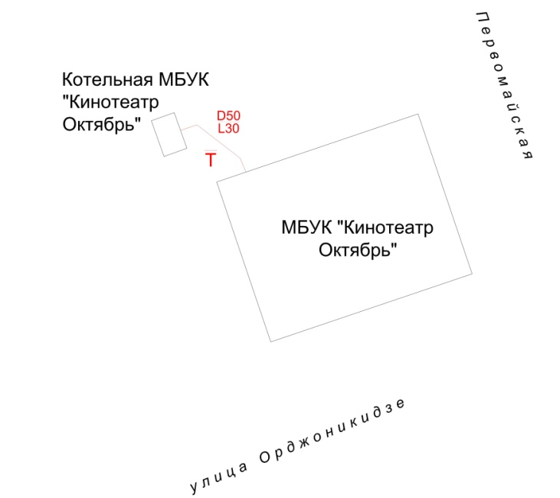
Зона теплоснабжения котельной МПМК ст. Крыловская ул. Западная, 7б
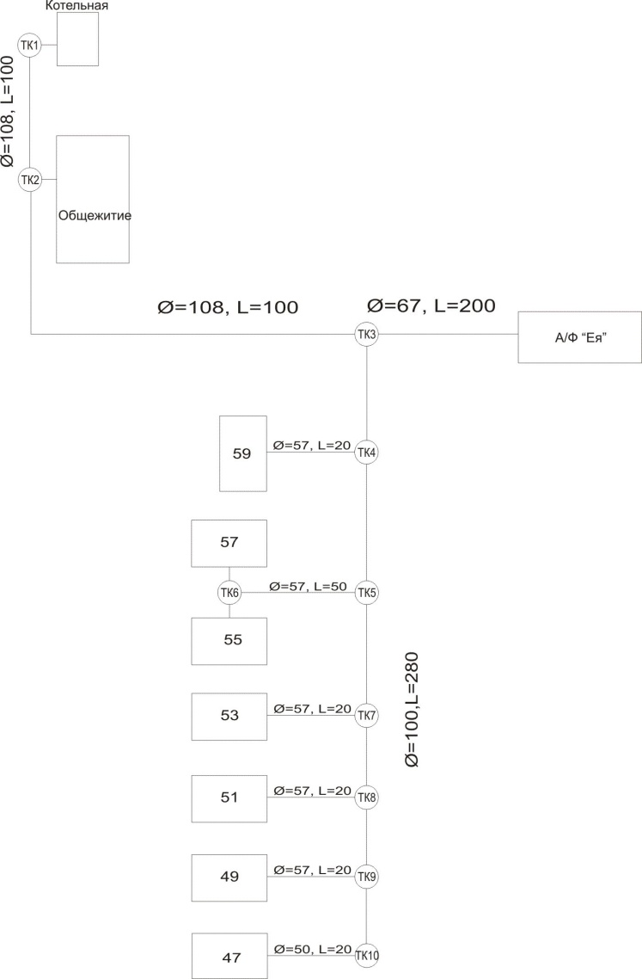
Зона теплоснабжения котельной РДК «Нива» ст. Крыловская ул. Орджоникидзе, 88а
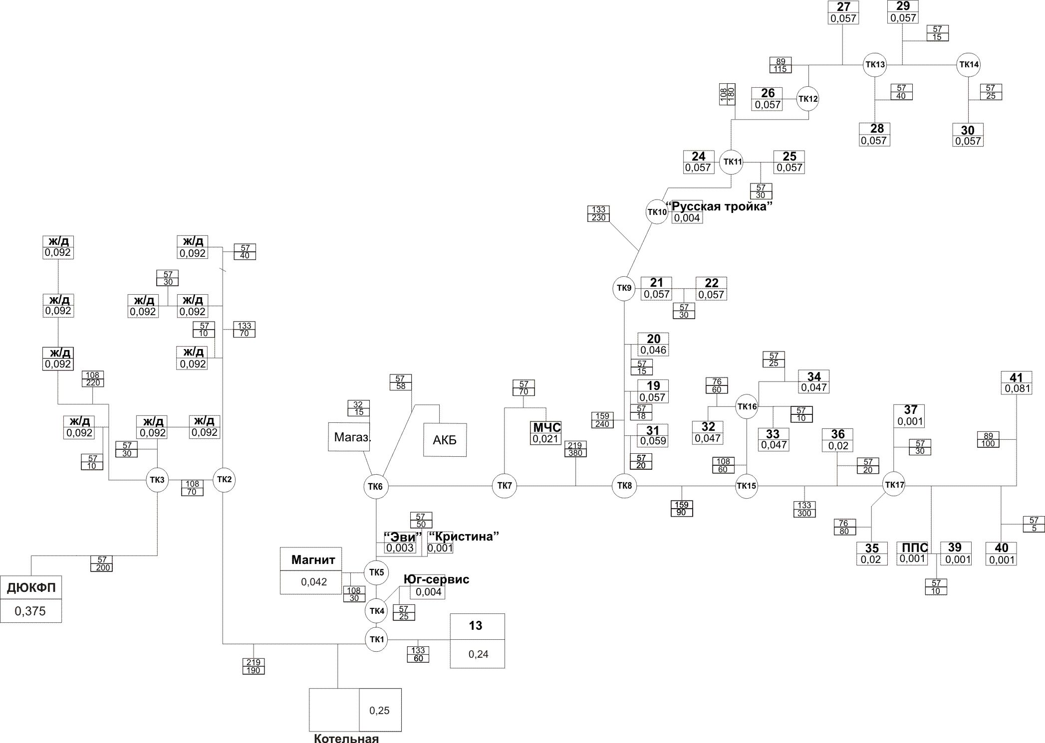
Зона теплоснабжения котельной СДК «Крыловский» ст. Крыловская ул. Чкалова, 33а
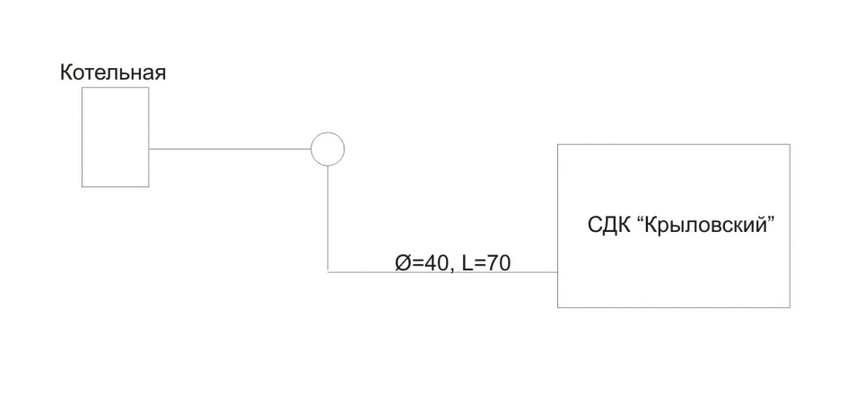
Зона теплоснабжения котельной СОШ №1 ст. Крыловская ул. Первомайская, 86
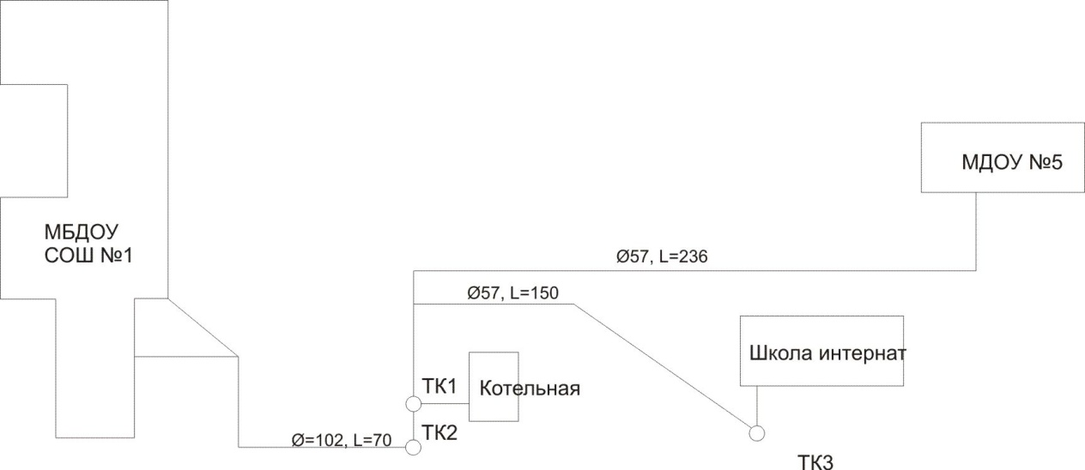
Зона теплоснабжения котельной СОШ №3 ст. Крыловская ул. Комсомольская, 162
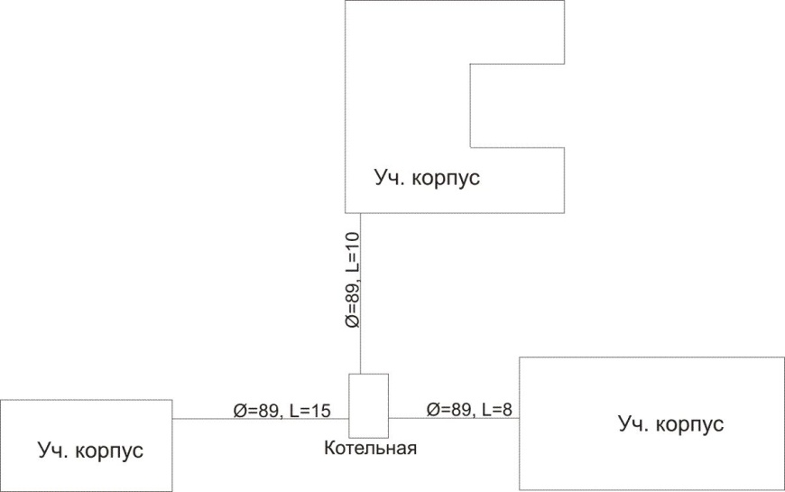

Зона теплоснабжения котельной ЦРБ ст. Крыловская ул. Первомайская, 84
Зона теплоснабжения котельной ЦРП ст. Крыловская ул. Кооперативная, 66а
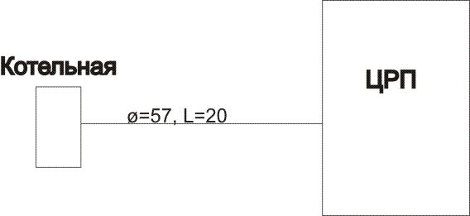
Зона теплоснабжения котельной Школы интернат ст. Крыловская ул. Октябрьская, 106
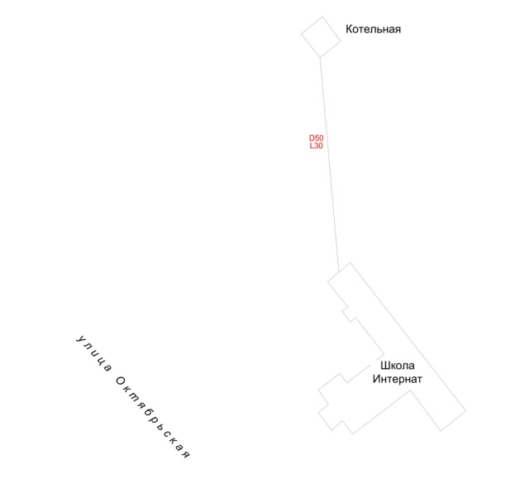
Зона теплоснабжения котельной Школы искусств ст. Крыловская ул. Ленина, 32а
